

КОНТРОЛЬНО-СЧЕТНАЯ ПАЛАТА ЗЛАТОУСТОВСКОГО ГОРОДСКОГО ОКРУГА

ЗАКЛЮЧЕНИЕ №17
по результатам экспертно-аналитического мероприятия
на Проект решения Собрания депутатов Златоустовского городского округа
«О бюджете Златоустовского городского округа на 2014 год
и на плановый период 2015 и 2016 годов»

г. Златоуст 06.12.2013г.

Заключение Контрольно-счетной палаты Златоустовского городского округа (далее – КСП ЗГО, Контрольно-счетная палата ЗГО) на проект решения Собрания депутатов ЗГО «О бюджете Златоустовского городского округа на 2014 год и плановый период 2015 и 2016 годов» (далее – Проект решения о бюджете) подготовлено на основании распоряжения председателя КСП ЗГО от 15.11.2013 №39 «О проведении экспертно-аналитического мероприятия», в соответствии с пунктом 3 раздела II Плана работы КСП ЗГО, утвержденного распоряжением председателя от 29.12.2012 №39 (с изменениями).
Предмет экспертно-аналитического мероприятия: Проект решения Собрания депутатов ЗГО «О бюджете Златоустовского городского округа на 2014 год и на плановый период 2015 и 2016 годов», документы и материалы, представленные одновременно с ним.
Цель экспертно-аналитического мероприятия: Определить достоверность и обоснованность показателей формирования Проекта решения о бюджете на очередной финансовый год и на плановый период.
Экспертно-аналитическое мероприятие проведено согласно программе от 15.11.2013 №17 в срок с 15.11.2013г. по 06.12.2013г.
Вопросы программы экспертно-аналитического мероприятия:
- Общие положения;
- Оценка Проекта решения о бюджете на соответствие нормам бюджетного законодательства;
- Доходы бюджета Златоустовского городского округа;
- Расходы бюджета Златоустовского городского округа;
- Заключительные положения: выводы и предложения.

1. Общие положения
Заключение КСП ЗГО на Проект решения о бюджете подготовлено в соответствии с требованиями Бюджетного кодекса РФ, Федерального Закона от 06.10.2003 №131-ФЗ «Об общих принципах организации местного самоуправления в Российской Федерации», Положения о бюджетном процессе муниципального образования - Златоустовский городской округ, утвержденного решением Собрания депутатов ЗГО от 03.11.2009 №82-ЗГО (в ред. от 03.10.2013 №48-ЗГО) (далее – Положение о бюджетном процессе) и Положения о Контрольно-счетной палате ЗГО, утвержденного решением Собрания депутатов ЗГО от 10.10.2011 № 60-ЗГО.
Проект решения о бюджете внесен Администрацией округа в Собрание депутатов ЗГО в срок, установленный статьей 25 главы 5 Положения о бюджетном процессе. Контрольно-счетной палате ЗГО Проект решения о бюджете направлен Собранием депутатов Златоустовского городского округа 15 ноября 2013 года.
Одновременно с Проектом решения о бюджете представлены документы и материалы в соответствии со статьей 184.2 Бюджетного кодекса РФ и статьей 29 Положения о бюджетном процессе.
Экспертиза Проекта решения о бюджете Златоустовского городского округа проведена на соответствие действующему законодательству, обоснованности, целесообразности и достоверности показателей, содержащихся в Проекте решения о бюджете, документах и материалах, представленных одновременной с ним. При подготовке заключения КСП ЗГО проанализированы документы, составляющие основу формирования Проекта решения о бюджете на 2014 год и на плановый период 2015 и 2016 годов, определяющие порядок расчета основных показателей бюджета округа. В ходе экспертизы проведен сравнительный анализ показателей Проекта решения о бюджете и бюджетных назначений, предусмотренных решением Собрания депутатов ЗГО от 10.12.2012 №83-ЗГО «О бюджете Златоустовского городского округа на 2013 год и на плановый период 2014 и 2015 годов» (далее по тексту – решение Собрания депутатов ЗГО №83-ЗГО).

2. Оценка Проекта решения о бюджете на соответствие нормам бюджетного законодательства.
В целях составления Проекта решения Собрания депутатов ЗГО «О бюджете Златоустовского городского округа на 2014 год и на плановый период 2015 и 2016 годов» в округе разработан ряд нормативных актов, регламентирующих порядок составления проекта.
В соответствии со статьями 169 и 184 Бюджетного кодекса РФ постановлением Администрации ЗГО от 11.06.2013 №210-П утвержден общий порядок составления проекта бюджета Златоустовского городского округа.
Постановлением Администрации ЗГО от 13.06.2013 №1108(1)-р утвержден График подготовки и рассмотрения материалов, необходимых для составления Проекта решения о бюджете округа на 2014 год и плановый период 2015 и 2016 годов.
В свою очередь, в соответствии со статьей 174.2 Бюджетного кодекса РФ и подпунктом 4 пункта 21 Положения о бюджетном процессе, приказом Финансового управления ЗГО от 30.10.2013 №51, утверждена Методика и порядок планирования бюджетных ассигнований бюджета округа на 2014 год и на плановый период 2015 и 2016 годов.
В соответствии со статьей 87 Бюджетного кодекса РФ постановлением Главы ЗГО от 15.08.2006 №196-п (в ред. от 30.06.2008) утвержден Порядок ведения реестра расходных обязательств муниципального образования – Златоустовский городской округ, которым установлено, что данные реестра расходных обязательств являются основой для разработки проекта расходной части бюджета на очередной финансовый год и плановый период в части формирования бюджета действующих обязательств.
Для разработки проекта расходной части бюджета на 2014 год и плановый период 2015 и 2016 годов за основу принят реестр расходных обязательств округа по состоянию на 15.06.2013г., сформированный на основании представленных главными распорядителями бюджетных средств фрагментов расходных обязательств.
Оценка соответствия Проекта решения о бюджете сведениям и документам, являющимися основанием для его составления, осуществлена в разрезе положений Бюджетного послания Президента Российской Федерации от 13.06.2013г. «О бюджетной политике в 2014 - 2016 годах», прогноза социально-экономического развития Златоустовского городского округа на 2014 год и плановый период 2015 и 2016 годов, а также основных направлениях бюджетной и налоговой политики округа на 2014 – 2016 годы, по результатам которой установлено следующее:

- положения Проекта решения о бюджете округа соответствуют Бюджетному посланию Президента РФ о бюджетной политике в 2014 - 2016 годах;

- в основу расчетов доходной части бюджета приняты показатели консервативного варианта прогноза социально-экономического развития округа и Челябинской области;

- доходы и расходы бюджета сформированы с учётом приоритетов основных направлений бюджетной и налоговой политики округа на 2014-2016 годы.

Проект решения Собрания депутатов ЗГО «О бюджете Златоустовского городского округа на 2014 год и на плановый период 2015 и 2016 годов» сформирован в соответствии со статьей 184.1 Бюджетного кодекса РФ и статьей 27 Положения о бюджетном процессе.

Нарушений бюджетного законодательства при оценке текстовой части и структуры Проекта решения о бюджете не установлено.
Бюджет Златоустовского городского округа на 2014 год Проектом решения о бюджете предлагается утвердить по доходам в сумме 3 117 825,5 тыс. рублей и по расходам в сумме 3 184 922,0 тыс. рублей.
На плановый период 2015 и 2016 годов бюджет по доходам предлагается утвердить соответственно в сумме 3 142 940,4 тыс. рублей и 3 201 463,4 тыс. рублей, по расходам - в сумме 3 200 851,1 тыс. рублей и 3 244 642,1 тыс. рублей.
Дефицит бюджета округа на 2014 год запланирован в сумме 67 096,5 тыс. рублей, на 2015 год – в сумме 57 910,7 тыс. рублей, на 2016 г. – в сумме 43 178,7 тыс. рублей.
Динамика основных характеристик бюджета округа за период с 2011 года по 2016 год представлена в таблице №1:
Таблица №1
Ед. изм.: тыс. рублей
Наименование показателя | 2011 год  отчет | 2012 год  отчет | 2013 год  ожидаемое исполнение | Проект бюджета:
 |  |  |  | 2014 год | Плановый период
 |  |  |  |  | 2015 год | 2016 год
Доходы, всего: | 3 363 579,5 | 3 430 673,2 | 3 971 228,2 | 3 117 825,5 | 3 142 940,4 | 3 201 463,4
в том числе
безвозмездные поступления от других бюджетов бюджетной системы | 2 180 357,7 | 2 100 025,9 | 2 381 096,4 | 2 146 490,5 | 2 140 328,4 | 2 156 068,4
Расходы, всего: | 3 366 975,0 | 3 545 765,8 | 4 055 640,6 | 3 184 922,0 | 3 200 851,1 | 3 244 642,1
Дефицит (-), профицит (+) | - 3 395,5 | - 115 092,6 | - 84 412,4 | - 67 096,5 | - 57 910,7 | - 43 178,7

Сравнительный анализ изменения основных параметров бюджета на 2014 и 2015 годы, предусмотренных Проектом решения о бюджете, относительно соответствующих параметров планового периода, утвержденных решением Собрания депутатов ЗГО №83-ЗГО, показывает:
- общий объем доходной части бюджета округа на 2014 год уточнен в сторону увеличения на 163 698,7 тыс. рублей или на 5,5 процентов, на 2015 год – на 156 639,6 тыс. рублей или на 5,2 процентов;
- общий объем расходной части бюджета округа на 2014 год уточнен в сторону увеличения на 230 795,2 тыс. рублей или на 7,8 процентов, на 2015 год – на 206 804,7 тыс. рублей или на 6,9 процентов;
- дефицит бюджета на 2014 год увеличен на 67 096,5 тыс. рублей, на 2015 год - на 50 165,1 тыс. рублей.

В части соблюдения, в Проекте решения о бюджете, ограничений, установленных Бюджетным кодексом РФ, можно отметить, что:
1) Планируемые размеры дефицита бюджета ЗГО не превышают установленный статьей 92.1 Бюджетного кодекса РФ 10-ти процентный предел и в среднесрочной перспективе составляет: в 2014 г. – 9,7 процентов от общего годового объема доходов бюджета без учета объема безвозмездных поступлений и поступлений налоговых доходов по дополнительным нормативам отчислений, в 2015 г. – 8,2 процентов, в 2016 г. – 5,9 процентов.
Принцип сбалансированности бюджета, установленный статьей 33 Бюджетного кодекса РФ, при составлении Проекта решения о бюджете соблюден. На сумму сложившегося дефицита бюджета на 2014 год и на плановый период 2015 и 2016 годов предлагаются к утверждению источники внутреннего финансирования дефицита бюджета округа.
Требования статьи 96 Бюджетного кодекса РФ в части состава источников финансирования соблюдены. Источниками финансирования дефицита бюджета в 2014–2016 годах определены заёмные средства, полученные от кредитных организаций.
2) Предельный объем муниципального долга, предлагаемый к утверждению, не превышает планируемый общий годовой объем доходов местного бюджета без учета объема безвозмездных поступлений и поступлений налоговых доходов по дополнительным нормативам отчислений, что соответствует требованиям статьи 107 Бюджетного кодекса РФ.
Предельный объем муниципальных заимствований, планируемых на 2014-2016 годы, не превышает сумму, планируемую направить на финансирование дефицита, что соответствует требованиям статьи 106 Бюджетного кодекса РФ. Содержание предлагаемой к утверждению Программы муниципальных внутренних заимствований ЗГО на 2014 год и на плановый период 2015 и 2016 годов соответствует требованиям статьи 110.1 Бюджетного кодекса РФ.
Предельные объемы расходов на обслуживание муниципального долга, предусмотренные Проектом решения о бюджете, не превышают 15-ти процентный предел, установленный статьей 111 Бюджетного кодекса РФ, и составят: в 2014 году и плановом периоде 2015-2016 г.г. - 0,8 процентов от ежегодного объема расходов местного бюджета, за исключением объема расходов, осуществляемых за счет субвенций, предоставляемых из бюджетов бюджетной системы РФ;
3) Обеспечено соблюдение ограничения, предусмотренного статьей 81 Бюджетного кодекса РФ. Резервный фонд Администрации ЗГО на 2014 год планируется в сумме 34 810,4 тыс. рублей, что составляет 1,1 процент от общего объема расходов бюджета. На плановый период 2015 и 2016 годов резервный фонд Администрации ЗГО запланирован;
4) Ограничения, предусмотренные статьей 184.1 Бюджетного кодекса РФ, в части установления общего объема условно утверждаемых (утвержденных) расходов обеспечено следующим образом: объем условно утверждаемых расходов на 2015 год планируется в сумме 31 106,6 тыс. рублей, на 2016 год – в сумме 59 419,6 тыс. рублей, что соответствует требуемым значениям, установленным бюджетным законодательством.

2. Доходы бюджета Златоустовского городского округа
В соответствии с Проектом решения о бюджете, прогнозируемый общий объем доходов бюджета Златоустовского городского округа на 2014 год составляет 3 117 825,5 тыс. рублей, что на 4,8 процента или на 141 644,4 тыс. рублей выше объема доходов первоначально утвержденного бюджета на 2013 год (2 976 181,1 тыс. рублей), но на 21,5 процентов или на 853 402,7 тыс. рублей ниже ожидаемого исполнения бюджета округа по доходам в 2013 году (3 971 228,2 тыс. рублей).
Прогнозируемый объем доходов на плановый период составляет:
- на 2015 год в сумме 3 142 940,4 тыс. рублей;
- на 2016 год в сумме 3 201 463,4 тыс. рублей.
Прирост доходов бюджета в 2015 году, по сравнению с прогнозируемым показателем 2014 года, составит 25 114,9 тыс. рублей или 0,8 процентов. В 2016 году по сравнению с прогнозируемым показателем 2015 года прирост доходов составит 58 523,0 тыс. рублей или 1,9 процентов.
Структура доходной части бюджета округа за 2011 по 2016 годы представлена диаграммой:

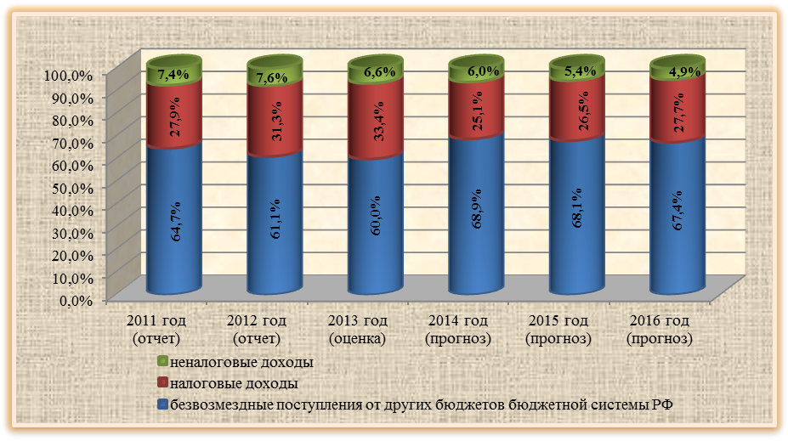

Анализ структуры доходной части бюджета округа показывает, что в анализируемом периоде основную долю поступлений бюджета составляют безвозмездные поступления от других бюджетов бюджетной системы Российской Федерации. В 2011 - 2013 годах удельный вес данных доходов в общем объеме доходной части бюджета составил более 60 процентов. В прогнозируемом трехлетнем периоде удельный вес планируемых налоговых и неналоговых доходов повысится до 32,6 процентов. При этом удельный вес налоговых доходов в общем объеме доходной части бюджета, планируемый на 2014 год в размере 25,1 процентов, к 2016 году возрастет до 27,7 процентов. Доля безвозмездных поступлений, имеющая тенденцию к снижению в 2011-2013 годах и составляющая от 64,7 до 60 процентов от общего объема доходов бюджета, в 2014 году запланирована с увеличением до 68,9 процентов. При этом в плановом периоде прогнозируется снижение удельного веса безвозмездных поступлений до 67,4 процентов от всей доходной части бюджета.

2.1. Налоговые и неналоговые доходы
Прогнозируемый объем налоговых и неналоговых доходов на 2014 год составляет 971 335,0 тыс. рублей, что ниже соответствующего показателя, первоначально утвержденного на 2013 год (1 324 137,0 тыс. рублей), на 352 802,0 тыс. рублей или на 26,6 процентов и ниже ожидаемой оценки исполнения бюджетных назначений по налоговым и неналоговым доходам в 2013 году (1 590 131,8 тыс. рублей) на 618 796,8 тыс. рублей или на 38,9 процентов.
Поступления налоговых и неналоговых доходов в 2015 году прогнозируются с ростом к 2014 году на 3,2 процента и составят 1 002 612,0 тыс. рублей. Поступления налоговых и неналоговых доходов в 2016 году по сравнению с 2015 годом планируются с ростом на 4,3 процента и составят 1 045 395,0 тыс. рублей.
По сравнению с показателями, утвержденными на 2014 и 2015 годы решением Собрания депутатов ЗГО №83-ЗГО, объем налоговых и неналоговых доходов Проектом решения о бюджете уточнен в сторону снижения на 388 026,0 тыс. рублей (или на 28,5 процентов) и 390 241,0 тыс. рублей (или на 28 процентов) соответственно.
Динамика объемов налоговых и неналоговых доходов в 2013-2016 годах представлена диаграммой:

Удельный вес налоговых и неналоговых доходов во всей доходной части бюджета округа в 2014 году по сравнению с ожидаемым исполнением бюджета в 2013 году (40 процентов) снизится на 8,9 процентных пунктов и составит 31,1 процентов. В среднесрочной перспективе данный показатель имеет положительную динамику и составит: 31,9 процентов в 2015 году и 32,6 процентов в 2016 году. Для сравнения, по данным отчета об исполнении бюджета удельный вес налоговых и неналоговых доходов во всей доходной части бюджета округа за 2012 год составил 38,9 процентов.
Динамика изменения удельного веса поступлений (в разрезе групп доходов) от общего объема налоговых и неналоговых доходов в 2013 году и в течение планового периода представлена в таблице №2.
Таблица №2
Наименование доходов | Удельный вес в общем объеме налоговых и неналоговых доходов, %
Наименование доходов | 2013 год (оценка) | Прогноз
Наименование доходов | 2013 год (оценка) | 2014 год | 2015 год | 2016 год
Налоговые доходы | 83,5 | 80,7 | 83,1 | 84,9
Налоги на прибыль, доходы | 66,8 | 55,2 | 58,0 | 60,5
Налоги на товары (работы, услуги), реализуемые на территории РФ | - | 1,8 | 2,1 | 2,3
Налоги на совокупный доход | 5,1 | 7,7 | 7,4 | 7,1
Налоги на имущество | 10,9 | 15,0 | 14,6 | 14,0
Государственная пошлина | 0,7 | 1,0 | 1,0 | 1,0
Неналоговые доходы | 16,5 | 19,3 | 16,9 | 15,1
Доходы от использования имущества, находящегося в государственной и муниципальной собственности | 5,4 | 8,4 | 7,8 | 7,5
Платежи при пользовании природными ресурсам | 0,4 | 0,3 | 0,4 | 0,5
Доходы от оказания платных услуг (работ) и компенсации затрат государства | 0,1 | 0,1 | 0,1 | 0,1
Доходы от продажи материальных и нематериальных активов | 9,9 | 9,5 | 7,7 | 6,1
Штрафы, санкции, возмещение ущерба | 0,7 | 1,0 | 0,9 | 0,9

В структуре налоговых и неналоговых доходов, как и в предыдущие годы, наибольший удельный вес составляют налоговые доходы и в среднесрочной перспективе данный показатель имеет тенденцию к росту. Однако, по сравнению с ожидаемым исполнением бюджетных назначений по налоговым доходам в 2013 году, удельный вес данных доходов в общем объеме налоговых и неналоговых доходов снизится на 2,8 процентных пункта и в 2014 году составит 80,7 процентов. В плановом периоде данный показатель возрастет до 83,1 процентов в 2015 году и до 84,9 процентов в 2016 году.
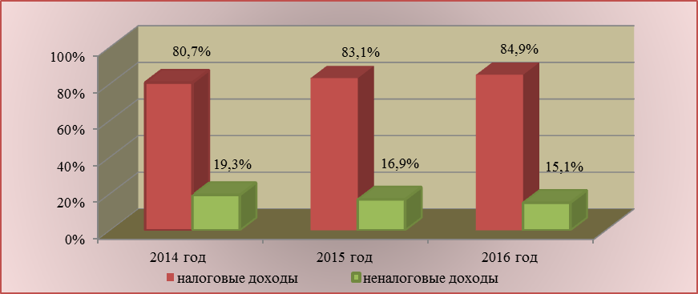

- Налоговые доходы
При планировании объема поступлений по налогам и сборам учтены вводимые в действие с 1 января 2014 года изменения бюджетного и налогового законодательства.
Объем налоговых доходов бюджета округа прогнозируется:
- в 2014 году в сумме 783 977,0 тыс. рублей, что на 356 714,0 тыс. рублей или на 31,3 процентов ниже первоначально утвержденных бюджетных назначений на 2013 год и на 544 309,4 тыс. рублей или на 41 процент ниже ожидаемого исполнения бюджетных назначений по налоговым доходам в 2013 году;
- в 2015 году в сумме 832 988,0 тыс. рублей, что на 49 011,0 тыс. рублей или на 6,3 процента выше уровня 2014 года;
- в 2016 году в сумме 887 202,0 тыс. рублей, что на 54 214,0 тыс. рублей или 6,5 процентов выше уровня 2015 года.
Динамика поступлений налоговых доходов в 2013-2016 годах представлена на следующей диаграмме:

Снижение налоговых доходов обусловлено изменениями действующего бюджетного законодательства.
В соответствии с Бюджетным кодексом РФ и Законопроектом Челябинской области «Об областном бюджете на 2014 год и на плановый период 2015 и 2016 годов» норматив зачисления в бюджет Златоустовского городского округа налога на доходы физических лиц по отношению к 2013 году на 2014 год сокращен на 28,8 процентных пунктов.
В соответствии с Законом Челябинской области от 30.09.2008 №314-ЗО (в ред. от 24.10.2013г.) с 01.01.2014 года нормативы отчислений в бюджеты городских округов Челябинской области от транспортного налога и налога на игорный бизнес не установлены.
Удельный вес налоговых доходов в общем объеме доходной части бюджета округа, составляющий по ожидаемой оценке 2013 года 33,4 процентов, в 2014 году составит 25,1 процентов, в 2015 году – 26,5 процентов, в 2016 году – 27,7 процентов. По сравнению с ожидаемой оценкой 2013 года удельный вес налоговых доходов во всей доходной части бюджета городского округа к 2016 году снизится на 5,7 процентных пунктов.
Данные о прогнозных назначениях по налоговым доходам бюджета Златоустовского городского округа в сравнении с ожидаемыми поступлениями в 2013 году представлены в таблице №3.
Таблица №3
Ед. изм.: тыс. рублей
Подгруппы налоговых доходов | 2013 год (оценка) | 2014 год (прогноз) |  | 2015 год (прогноз) |  | 2016 год (прогноз)
Подгруппы налоговых доходов | 2013 год (оценка) | Сумма, тыс. руб. | Отклонения, % (2014/  2013) | Сумма, тыс. руб. | Отклонения, % (2015/  2013) | Сумма, тыс. руб. | Отклонения, %, (2016/  2013)
Налоги на прибыль, доходы | 1 063 164,4 | 536 097,0 | - 49,6 | 581 288,0 | - 45,3 | 632 122,0 | - 40,5
Налоги на товары (работы, услуги), реализуемые на территории РФ | - | 17 812,0 | + 100 | 21 100,0 | + 100 | 24 238,0 | + 100
Налоги на совокупный доход | 81 767,0 | 74 218,0 | - 9,2 | 74 359,0 | -9,1 | 74 505,0 | - 8,9
Налоги на имущество | 172 756,2 | 145 936,0 | - 15,5 | 145 936,0 | - 15,5 | 145 936,0 | - 15,5
Государственная пошлина | 10 598,8 | 9 914,0 | - 6,5 | 10 305,0 | - 2,8 | 10 401,0 | - 1,9
Итого налоговые доходы | 1 328 286,4 | 783 977,0 | - 41 | 832 988,0 | - 37,3 | 887 202,0 | - 33,2

Снижение налоговых поступлений в трехлетнем бюджетном периоде по сравнению с ожидаемой оценкой 2013 года обеспечено снижением прогнозных поступлений по всем подгруппам налоговых доходов, за исключением подгруппы «Налоги на товары (работы, услуги), реализуемые на территории РФ», имеющей незначительный удельный вес в общем объеме налоговых доходов. Наибольшее снижение доходов прогнозируется по подгруппам «Налоги на прибыль, доходы» и «Налоги на имущество», которое к 2016 году составит 40,5 процентов и 15,5 процентов соответственно. При этом удельный вес данных поступлений в общем объеме налоговых доходов в трехлетнем бюджетном периоде составляет 87 процентов.

1. Налог на доходы физических лиц (далее - НДФЛ).
В связи с изменениями действующего бюджетного законодательства норматив зачисления в бюджет Златоустовского городского округа НДФЛ значительно сократился и в 2014 году составляет 31,71 процентов, в 2015г. – 30,88 процентов, в 2016г. – 30,1 процентов.
Подробная информация об изменении норматива зачисления НДФЛ в местный бюджет представлена в таблице №4.
Таблица №4
Период | Норматив зачисления налога
Период | п. 2 ст. 61.2  БК РФ | ст. 5 Закона ЧО от 30.09.2008г. №314-ЗО | Закон ЧО об областном бюджете (доп. норматив) | Всего в местный бюджет
2012 год | 30% | - | 30,15% | 60,15%
2013 год | 20% | 10% | 30,51% | 60,51%
2014 год | 15% | - | 16,71% | 31,71%
2015 год | 15% | - | 15,88% | 30,88%
2016 год | 15% | - | 15,1% | 30,1%

Снижение норматива зачисления в бюджет Златоустовского городского округа НДФЛ значительно повлияло на сокращение общего объема прогнозируемых поступлений по налогу.
Общий объем прогнозируемых поступлений по НДФЛ в 2014 году составит 536 097,0 тыс. рублей, что ниже первоначально утвержденной на 2013 год суммы (904 418,0 тыс. рублей) на 40,7 процентов, а также ожидаемой оценки 2013 года (1 063 164,4 тыс. рублей) на 49,6 процентов.
Объем прогнозируемых поступлений по НДФЛ в 2015 году составит 581 288,0 тыс. рублей, в 2016 году – 632 122,0 тыс. рублей.
Согласно Проекту решения о бюджете, преобладающую долю в общем объеме поступлений НДФЛ (около 95%) в 2014-2016 годах, будут составлять поступления налога на доходы физических лиц с доходов, облагаемых по налоговой ставке, установленной пунктом 1 статьи 224 Налогового кодекса РФ (13%).
Прогнозируемое поступление налога в плановом периоде определено с учетом роста фонда оплаты труда наемных работников, в соответствии с показателями прогноза социально-экономического развития ЗГО, и индекса потребительских цен.
Динамика изменений прогнозируемых поступлений НДФЛ представлена диаграммой:

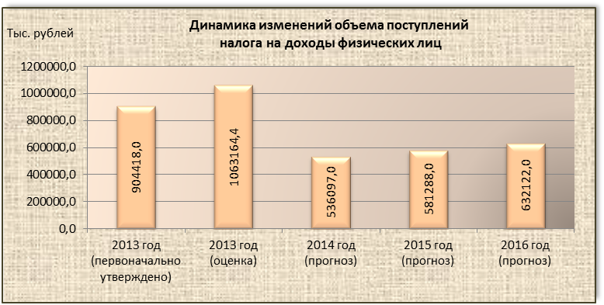

2. Акцизы по подакцизным товарам (продукции), производимым на территории РФ.
В соответствии со статьей 5 Закона Челябинской области от 30.09.2008 №314-ЗО «О межбюджетных отношениях в Челябинской области» (вступающей в силу с 01.01.2014г.) и законопроектом Челябинской области «Об областном бюджете на 2014 год и на плановый период 2015 и 2016 годов» в бюджет Златоустовского городского округа передан дифференцированный норматив отчислений от акцизов на автомобильный и прямогонный бензин, дизельное топливо, моторные масла для дизельных и (или) карбюраторных (инжекторных) двигателей, производимые на территории Российской Федерации, на 2014 год в размере 0,33061810 процентов.
При расчете прогнозируемого поступления акцизов на плановый период 2015 и 2016 годов за основу принят дифференцированный норматив отчислений в том же размере.
Общий объем прогнозируемых поступлений акцизов в 2014 году составит 17 812,0 тыс. рублей, в 2015 году - 21 100,0 тыс. рублей, в 2016 году – 24 238,0 тыс. рублей.

3. Единый налог на вмененный доход для отдельных видов деятельности (далее - ЕНВД).
В соответствии с пунктом 2 статьи 61.2. Бюджетного кодекса РФ данный налог зачисляется в бюджет городского округа в полном объеме.
Объем прогнозируемых поступлений по ЕНВД на 2014 год и плановый период 2015 и 2016 годов составит 70 692,0 тыс. рублей в каждом году, что ниже первоначально утвержденной на 2013 год суммы и ожидаемой оценки текущего года (79 862,0 тыс. рублей) на 11,5 процентов.
Согласно материалам, представленным с Проектом решения о бюджете, расчет прогнозных поступлений налога в плановом периоде произведен исходя из фактических поступлений налога в 1 и 2 кварталах 2013 года.
Динамика изменений прогнозируемых поступлений ЕНВД представлена диаграммой:
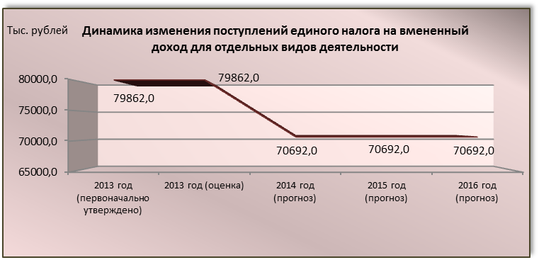

4. Налог, взимаемый в связи с применением патентной системы налогообложения.
В соответствии с пунктом 2 статьи 61.2. Бюджетного кодекса РФ данный налог зачисляется в бюджет городского округа по нормативу 100 процентов от суммы налога.
Общий объем прогнозируемых поступлений налога в 2014 году составит 3 520,0 тыс. рублей, что почти в 2 раза выше первоначально утвержденной на 2013 год суммы и ожидаемой оценки текущего года (1 899,0 тыс. рублей).
Объем прогнозируемых поступлений по налогу в 2015 году составил 3 661,0 тыс. рублей, в 2016 году – 3 807,0 тыс. рублей.
Расчет прогноза поступлений налога в плановом периоде составлен исходя из ожидаемого поступления налога в 2013 году и индекса потребительских цен.
Динамика изменений прогнозируемых поступлений налога представлена диаграммой:

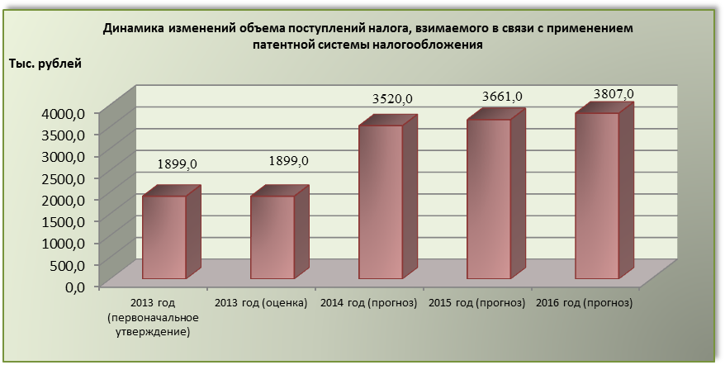

5. Единый сельскохозяйственный налог.
В соответствии с пунктом 2 статьи 61.2. Бюджетного кодекса РФ данный налог зачисляется в бюджет городского округа по нормативу 100 процентов от суммы налога.
Объем поступлений по налогу на 2014 год и плановый период 2015 и 2016 годов спрогнозирован на уровне 2013 года и в трехлетнем плановом периоде составит 6,0 тыс. рублей в каждом году.

6. Налог на имущество физических лиц
В соответствии с пунктом 1 статьи 61.2. Бюджетного кодекса РФ налог на имущество физических лиц является местным налогом и в полном объеме зачисляется в бюджет городского округа.
Объем прогнозируемых поступлений налога на имущество физических лиц на 2014 год и плановый период 2015 и 2016 годов составил 19 004,0 тыс. рублей в каждом году, что выше первоначально утвержденной на 2013 год суммы и ожидаемой оценки текущего года (18 440,0 тыс. рублей) на 3,1 процентов.
Согласно материалам, представленным с Проектом решения о бюджете, расчет прогнозируемых поступлений налога в плановом периоде произведен исходя из суммы начисленного налога за 2012 год, процента собираемости налога, темпа роста восстановительной стоимости имущества 2013 года к 2012 году, суммы дополнительных поступлений налога от ввода в эксплуатацию жилых домов, а также прогнозируемого поступления налога в 2015 и 2016 годах.
Динамика изменений прогнозируемых поступлений на имущество физических лиц представлена диаграммой:
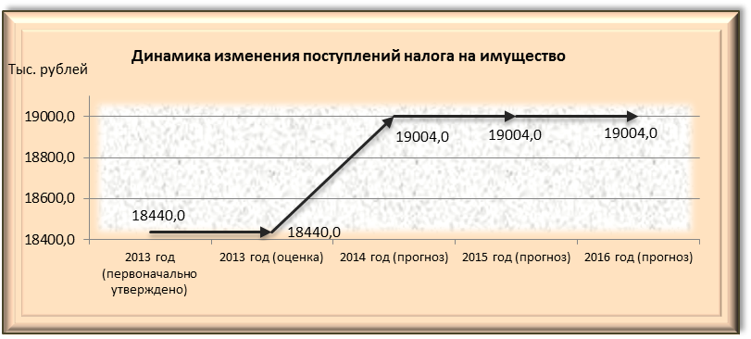
7. Земельный налог.
В соответствии с пунктом 1 статьи 61.2. БК РФ земельный налог является местным налогом и в полном объеме зачисляется в бюджет городского округа.
Общий объем прогнозируемых поступлений по земельному налогу в 2014 году составит 126 932,0 тыс. рублей, что выше первоначально утвержденной на 2013 год суммы (94 395,0 тыс. рублей) на 32 537,0 тыс. рублей или на 34,5 процентов и выше ожидаемой оценки 2013 года (120 099,0 тыс. рублей) на 5,7 процентов.
Поступления земельного налога на 2015 и 2016 годы спрогнозированы на уровне 2014 года – 126 932,0 тыс. рублей.
Динамика изменений прогнозируемых поступлений земельного налога представлена диаграммой:

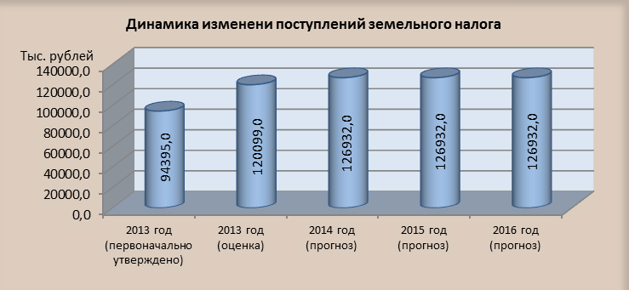

8. Государственная пошлина.
Общий объем прогнозируемых поступлений государственной пошлины в 2014 году составит 9 914,0 тыс. рублей, что выше первоначально утвержденной на 2013 год суммы (8 210,0 тыс. рублей) на 20,8 процентов, но ниже ожидаемой оценки 2013 года (10 598,8 тыс. рублей) на 6,5 процентов.
Объем прогнозируемых поступлений государственной пошлины в 2015 году составит 10 305,0 тыс. рублей, в 2016 году – 10 401,0 тыс. рублей.
- Неналоговые доходы.
Поступления неналоговых доходов в бюджет Златоустовского городского округа в 2014 году прогнозируются в размере 187 358,0 тыс. рублей, что на 3 912,0 тыс. рублей или на 2,1 процентов выше первоначально утвержденных бюджетных назначений на 2013 год (183 446,0 тыс. рублей), но на 74 487,4 тыс. рублей или на 28,4 процентов ниже ожидаемого исполнения бюджетных назначений по неналоговым доходам в 2013 году (261 845,4 тыс. рублей).
Объем поступлений неналоговых доходов в 2015 году планируется в размере 169 624,0 тыс. рублей, по сравнению с 2014 годом снижение неналоговых доходов составит 17 734,0 тыс. рублей или 9,5 процентов.
На 2016 год поступления неналоговых доходов прогнозируются в размере 158 193,0 тыс. рублей. Снижение поступлений неналоговых доходов в 2016 году по отношению к предыдущему году составит 11 431,0 тыс. рублей или 6,7 процентов, по отношению к прогнозируемым показателям 2014 года – на 29 165,0 тыс. рублей или 15,6 процентов.
Динамика поступлений неналоговых доходов в 2013-2016 годах представлена на следующей диаграмме:

Удельный вес неналоговых доходов в общем объеме доходной части бюджета округа, составляющий по ожидаемой оценке 2013 года 6,6 процентов, в среднесрочной перспективе имеет тенденцию к снижению и в 2014 году составит 6 процентов, в 2015 году – 5,4 процентов, в 2016 году – 4,9 процентов. По сравнению с ожидаемой оценкой 2013 года удельный вес неналоговых доходов во всей доходной части бюджета городского округа к 2016 году снизится на 1,7 процентных пунктов.
Данные о прогнозируемых назначениях по неналоговым доходам бюджета округа в сравнении с ожидаемыми поступлениями в 2013 году представлены в таблице №5.

Таблица №5
Ед. изм.: тыс. рублей
Группы налоговых доходов | 2013 год (оценка) | 2014 год (прогноз) |  | 2015 год (прогноз) |  | 2016 год (прогноз)
Группы налоговых доходов | 2013 год (оценка) | Сумма, тыс.руб | Отклонения, % (2014/  2013) | Сумма, тыс.руб | Отклонения (2015/  2013) | Сумма, тыс.руб | Отклонения (2016/2013)
Доходы от использования имущества, находящегося в государственной и муниципальной собственности | 86 247,0 | 81 843,0 | - 5,1 | 78 447,0 | -9,0 | 78 377,0 | - 9,1
Платежи при пользовании природными ресурсам | 5 459,0 | 3 291,0 | - 39,7 | 3 489,0 | -36,1 | 5 085,0 | - 6,9
Доходы от оказания платных услуг (работ) и компенсации затрат государства | 1 408,0 | 930,0 | - 33,9 | 914,0 | -35,1 | 550,0 | -60,9
Доходы от продажи материальных и нематериальных активов | 156 840,4 | 91 766,0 | - 41,5 | 77 246,0 | -50,7 | 64 653,0 | - 58,8
Штрафы, санкции, возмещение ущерба | 11 776,0 | 9 528,0 | - 19,1 | 9 528,0 | -19,1 | 9 528,0 | - 19,1
Прочие неналоговые доходы | 115,0 | - | - 100 | - | -100 | - | -
Итого неналоговые доходы | 261 845,4 | 187 358,0 | - 28,4 | 169 624,0 | -35,2 | 158 193,0 | -39,6

Снижение неналоговых поступлений на предстоящий трехлетний период планируется по всем подгруппам неналоговых доходов. Наибольшее сокращение поступлений прогнозируется по имеющей высокий удельный вес в общей сумме неналоговых доходов подгруппе «Доходы от продажи материальных и нематериальных активов», которое к 2016 году составит 58,8 процентов.

1. Доходы от использования имущества, находящегося в государственной и муниципальной собственности.
Объем прогнозируемых поступлений по данным видам доходов в 2014 году составит 81843,0 тыс. рублей, что ниже первоначально утвержденной на 2013 год суммы (86 859,0 тыс. рублей) на 5,8 процентов и ниже ожидаемой оценки 2013 года (86 247,0 тыс. рублей) на 5,1 процентов.
Поступление доходов от использования имущества, находящегося в государственной и муниципальной собственности на 2015 год спрогнозировано в сумме 78 447,0 тыс. рублей, на 2016 год – 78 377,0 тыс. рублей. Общее снижение поступлений доходов в 2016 году по отношению к прогнозируемым показателям 2014 года составит 70,0 тыс. рублей или 0,1 процентов, по отношению к ожидаемой оценке поступления неналоговых доходов в 2013 году – 7 870,0 тыс. рублей или 9,1 процентов.
Удельный вес данных доходов в общем объеме неналоговых доходов в 2014 году составит 43,7 процентов, в 2015 году – 46,2 процентов, в 2016 году – 49,5 процентов.
Расчет прогнозируемых поступлений произведен главным администратором доходов – ОМС «Комитет по управлению имуществом ЗГО».
Динамика изменений прогнозируемых поступлений представлена диаграммой:

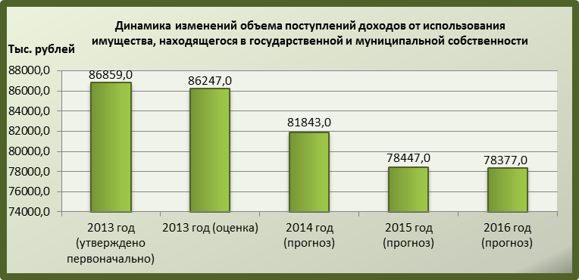

1.1. Поступления доходов в виде прибыли, приходящейся на доли в уставных (складочных) капиталах хозяйственных товариществ и обществ, или дивидендов по акциям, принадлежащим округу на 2014 год прогнозируется в размере 846,0 тыс. рублей (ОАО «Гостиница «Таганай»). На плановый период 2015-2016 годов поступления указанных доходов главным администратором доходов не прогнозируются.
1.2. Объем прогнозируемых поступлений доходов, получаемых в виде арендной платы, а также средств от продажи права на заключение договоров аренды за земельные участки, находящиеся в государственной и муниципальной собственности, в 2014 году составит 36 476,0 тыс. рублей, что выше первоначально утвержденной на 2013 год суммы (33 085,0 тыс. рублей) на 10,2 процентов, и выше ожидаемой оценки 2013 года (34 556,0 тыс. рублей) на 5,6 процентов.
Поступление арендной платы за земли на 2015 и 2016 годы спрогнозировано на уровне 2014 года – 36 476,0 тыс. рублей.
Согласно материалам, представленным с Проектом решения о бюджете, расчет прогнозируемых поступлений произведен в соответствии с действующим законодательством при прогнозируемом проценте собираемости – 90 процентов, с учетом прогнозируемого поступления задолженности прошлых лет, потерь от продажи земельных участков и норматива отчислений в местный бюджет.
1.3. Объем прогнозируемых поступлений по доходам от сдачи в аренду имущества, находящегося в оперативном управлении органов управления городских округов и созданных ими учреждений (за исключением имущества муниципальных бюджетных и автономных учреждений), в 2014 году составит 295,0 тыс. рублей, что ниже первоначально утвержденной на 2013 год суммы (1 261,0 тыс. рублей) на 76,6 процентов, а также ожидаемой оценки 2013 года (771,0 тыс. рублей) на 61,7 процентов. Поступление данных видов доходов на 2015 год главным администратором доходов спрогнозировано в сумме 177,0 тыс. рублей, на 2016 год – 106,0 тыс. рублей.
1.4. Объем прогнозируемых поступлений доходов от перечисления части прибыли, остающейся после уплаты налогов и иных обязательных платежей муниципальных унитарных предприятий, созданных округом, в 2014 году составит 361,0 тыс. рублей, что незначительно ниже первоначально утвержденной на 2013 год суммы (371,0 тыс. рублей) и ожидаемой оценки 2013 года (428,0 тыс. рублей).
На 2015 год поступления платежей от муниципальных унитарных предприятий прогнозируются в сумме 486,0 тыс. рублей, на 2016 год - 541,0 тыс. рублей.
Расчет произведен исходя из ожидаемой прибыли, остающейся после уплаты налогов и иных обязательных платежей по: МУП «Расчетно-кассовое бюро», МУП «Знак», МУП МО ЗГО «Златоустовский автовокзал», МУП «Автохозяйство Администрации ЗГО», МУП ЗГО «Память», МП «Златоустовское телевидение» и МУП «Водоснабжение ЗГО».
1.5. Объем прогнозируемых поступлений доходов от сдачи в аренду имущества, составляющего казну округа (за исключением земельных участков) в 2014 году составит 35 539,0 тыс. рублей, что ниже первоначально утвержденной на 2013 год суммы (49 961,0 тыс. рублей) на 28,9 процентов, но выше ожидаемой оценки 2013 года (23 144,0 тыс. рублей) на 53,6 процентов. Поступление данных видов доходов на плановый период 2015-2016 годов спрогнозировано по 33 039,0 тыс. рублей в каждом году.
1.6. Объем прогнозируемых прочих поступлений от использования имущества, находящегося в собственности городских округов (за исключением имущества муниципальных бюджетных и автономных учреждений, а также имущества муниципальных унитарных предприятий, в том числе казённых) в 2014 году составит 8 326,0 тыс. рублей. Прочие поступления на 2015 год спрогнозированы в сумме 8 269,0 тыс. рублей, на 2016 год – 8 215,0 тыс. рублей.

2 . Платежи при пользовании природными ресурсами.
Объем прогнозируемых поступлений платежей при пользовании природными ресурсами в 2014 году составил 3 291,0 тыс. рублей, что ниже первоначально утвержденной на 2013 год суммы и ожидаемой оценки (5 459,0 тыс. рублей) на 39,7 процентов. Поступление платежей на 2015 год спрогнозировано в сумме 3 489,0 тыс. рублей, на 2016 год – 5 085,0 тыс. рублей.
Данная подгруппа доходов формируется за счет платы за негативное воздействие на окружающую среду, зачисляемой в бюджет округа согласно действующему законодательству в 2014-2015 годах по нормативу отчислений 40 процентов, в 2016 году – 55 процентов.
Расчет прогноза поступлений платы за негативное воздействие на окружающую среду произведен главным администратором доходов - Управление Федеральной службы по надзору в сфере природопользования по Челябинской области.

3. Доходы от оказания платных услуг (работ) и компенсации затрат государства.
Объем прогнозируемых поступлений по данным видам доходов в 2014 году составит 930,0 тыс. рублей, что ниже первоначально утвержденной на 2013 год суммы (1 360,0 тыс. рублей) на 31,6 процентов и ниже ожидаемой оценки 2013 года (1 408,0 тыс. рублей) на 33,9 процентов. Поступление доходов на 2015 год спрогнозировано в сумме 914,0 тыс. рублей, на 2016 год – 550,0 тыс. рублей.

4. Доходы от продажи материальных и нематериальных активов.
Поступления доходов от продажи материальных и нематериальных активов на 2014 год прогнозируются в сумме 91 766,0 тыс. рублей, что выше первоначально утвержденной на 2013 год суммы (77 992,0 тыс. рублей) на 17,7 процентов, и ниже ожидаемой оценки 2013 года (156 840,4 тыс. рублей) на 41,5 процентов.
На 2015 год поступления доходов по данной группе прогнозируются в сумме 77 246,0 тыс. рублей, что ниже прогнозного показателя 2014 года на 15,8 процентов.
На 2016 год поступления доходов от продажи материальных и нематериальных активов прогнозируются в сумме 64 653,0 тыс. рублей, что ниже показателя 2015 года на 16,3 процентов. Сокращение данных доходов за трехлетний прогнозный период составит 27 113,0 тыс. рублей или 29,5 процентов. По отношению к ожидаемой оценке поступлений доходов от продажи материальных и нематериальных активов в 2013 году снижение прогнозных показателей, предусмотренных на 2016 год, составит 92 187,4 тыс. рублей или 58,8 процентов. Снижение доходов по данной группе обеспечено сокращением плановых поступлений по таким видам доходов, включенных в данную группу, как доходы от продажи земельных участков, находящихся в собственности городских округов и доходы от реализации иного муниципального имущества.
Расчет прогнозируемых поступлений произведен главным администратором доходов – ОМС «Комитет по управлению имуществом ЗГО».
Динамика изменений прогнозируемых поступлений представлена диаграммой:
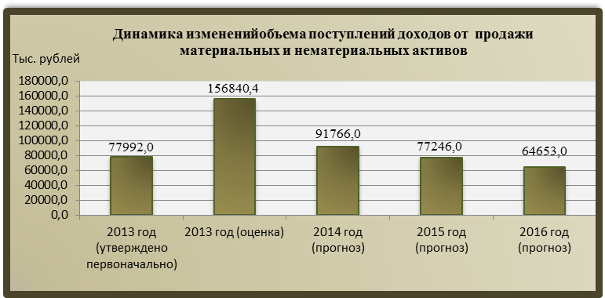

4.1. Поступления доходов от продажи квартир, находящихся в собственности городских округов, на 2014 год прогнозируются в сумме 173,0 тыс. рублей. На плановый период 2015 – 2016 годов поступления доходов по данному источнику не прогнозируются. Расчеты прогноза поступлений доходов по данной подгруппе (Приложение №18 к пояснительной записке по формированию доходной части бюджета), предоставленные главным администратором доходов – ОМС «Комитет по управлению имуществом ЗГО» не содержат информации о методике расчета прогноза указанных поступлений.
4.2. Поступления доходов от реализации иного имущества, находящегося в собственности городских округов (за исключением имущества муниципальных бюджетных и автономных учреждений, а также имущества государственных и муниципальных унитарных предприятий, в том числе казенных), в части реализации основных средств по указанному имуществу, на 2014 год прогнозируются в сумме 89 660,0 тыс. рублей, что на 16,9 процентов выше первоначально утвержденной на 2013 год суммы (76 700,0 тыс. рублей), но ниже ожидаемой оценки 2013 года (143 294,0 тыс. рублей) на 37,4 процентов. На 2015 год поступления доходов по данному источнику прогнозируются в сумме 75 313,0 тыс. рублей, что ниже прогнозного показателя 2014 года на 16 процентов. Поступления на 2016 год прогнозируются в сумме 62 720,0 тыс. рублей, что ниже показателя 2015 года на 16,7 процентов. Сокращение поступлений данных доходов в 2016 году по отношению к ожидаемой оценке 2013 года составляет 80 574,0 тыс. рублей или 56,2 процентов.
4.3. Поступления доходов от продажи земельных участков, государственная собственность на которые не разграничена и которые расположены в границах городских округов, на 2014-2016 годы прогнозируются в сумме 1 833,0 тыс. рублей на каждый год трехлетнего периода. Расчет произведен исходя из фактического поступления доходов за три предыдущих года.
4.4. Поступления доходов от продажи земельных участков, находящихся в собственности городских округов (за исключением земельных участков муниципальных бюджетных и автономных учреждений), на 2014-2016 годы прогнозируются в сумме 100,0 тыс. рублей на каждый год трехлетнего периода. Сумма ожидаемого поступления доходов от продажи земельных участков в 2013 году составляет 13 079,4 тыс. рублей. Следует отметить, что расчеты прогноза поступлений доходов по данной подгруппе (Приложение №21 к пояснительной записке по формированию доходной части бюджета), предоставленные главным администратором доходов – ОМС «Комитет по управлению имуществом ЗГО» не содержат информации о методике расчета прогноза указанных поступлений.

5. Штрафы, санкции, возмещение ущерба.
Поступления штрафов, санкций, возмещения ущерба в бюджет округа на 2014-2016 годы прогнозируются в сумме 9 528,0 тыс. рублей на каждый год трехлетнего периода, что ниже первоначально утвержденной суммы и ожидаемой оценки исполнения бюджетных назначений в 2013 году (11 776,0 тыс. рублей) на 19,1 процентов.
Согласно материалам, представленным с Проектом решения о бюджете, прогнозируемое поступление штрафов, санкций, возмещения ущерба на 2014 год рассчитано исходя из фактического поступления за 2012 год и ожидаемого поступления за 2013 год.

2.2. Безвозмездные поступления от других бюджетов бюджетной системы РФ.
Предлагаемый к утверждению Проектом решения о бюджете объем безвозмездных поступлений на 2014 год составляет 2 146 490,5 тыс. рублей, что выше первоначально утвержденной на 2013 год суммы (1 652 044,1 тыс. рублей) на 494 446,4 тыс. рублей, или на 29,9 процентов, но ниже ожидаемой оценки 2013 года (2 381 096,4 тыс. рублей) на 234 605,9 тыс. рублей или на 9,9 процентов. По сравнению с показателями, утвержденными на 2014 год решением Собрания депутатов ЗГО №83-ЗГО (1 594 765,8 тыс. рублей), объем безвозмездных поступлений увеличен Проектом решения о бюджете на 551 724,7 тыс. рублей или на 34,6 процентов.
На 2015 год объем безвозмездных поступлений планируется в сумме 2 140 328,4 тыс. рублей, что немного ниже показателя 2014 года (на 0,3 процентов).
На 2016 год объем безвозмездных поступлений прогнозируются в сумме 2 156 068,4 тыс. рублей, что на 0,7 процентов выше показателя 2015 года.
Состав безвозмездных поступлений от других бюджетов бюджетной системы Российской Федерации в 2013 - 2016 годов приведены в таблице №6
Таблица №6
Ед. изм.: тыс. руб.
Наименование доходов | 2013 год (первоначально утверждено) | 2013 год (оценка) | 2014 год (прогноз) | 2015 год (прогноз) | 2016 год (прогноз)
Дотации бюджетам субъектов РФ и муниципальных образований | 144 949,0 | 375 695,8 | 19 715,0 | 15 772,0 | 15 772,0
Субсидии бюджетам субъектов РФ и муниципальных образований (межбюджетные субсидии) | 87 332,4 | 475 807,8 | 60 254,6 | 37 590,6 | 37 590,6
Субвенции бюджетам субъектов РФ и муниципальных образований | 1 419 332,9 | 1 515 559,0 | 2 066 520,9 | 2 086 965,8 | 2 102 705,8
Иные межбюджетные трансферты | 429,8 | 14 033,8 | - | - | -
Всего безвозмездных поступлений: | 1 652 044,1 | 2 381 096,4 | 2 146 490,5 | 2 140 328,4 | 2 156 068,4

Таким образом, в очередном финансовом году доля субвенций в общем объеме безвозмездных поступлений от других бюджетов бюджетной системы составляет 96,3 процентов, в плановом периоде 2015 и 2016 годов – 97,5 процентов.
Оценка состава межбюджетных трансфертов показывает, что объем дотаций по сравнению с 2013 годом уменьшается в 2014 году на 355 980,8 тыс. рублей или на 94,8 процентов, в плановом периоде 2015 - 2016 годов на 95,8 процентов.
Объем субсидий по сравнению с ожидаемым исполнением 2013 года уменьшается в 2014 году на 415 553,2 тыс. рублей или на 87,3 процентов, в плановом периоде 2015-2016 годов - на 92,1 процентов.
Объем субвенций, напротив, по сравнению с ожидаемым исполнением 2013 года увеличивается в 2014 году на 550 961,9 тыс. рублей или на 36,4 процентов, в 2015 году на 37,7 процентов, в 2016 году на 38,7 процентов.
Динамика объемов безвозмездных поступлений от других бюджетов бюджетной системы Российской Федерации в 2013-2016 годах представлена диаграммой:

3. Расходы бюджета Златоустовского городского округа.
В соответствии с Проектом решения о бюджете, предлагаемый к утверждению общий объем расходов бюджета Златоустовского городского округа на 2014 год составляет 3 184 922,0 тыс. рублей. Планируемый объем расходов на 2014 год:
- выше объема расходов первоначально утвержденного бюджета на 2013 год (3 055 850,4 тыс. рублей) - на 129 071,6 тыс. рублей или 4,2 процентов;
- ниже ожидаемой оценки расходов бюджета на 2013 год (4 055 640,6 тыс. рублей) - на 870 718,6 тыс. рублей или 21,5 процентов.
Предлагаемый к утверждению объем расходов на плановый период 2015 и 2016 годов, составляет:
- на 2015 год – в размере 3 200 851,1 тыс. рублей, что выше на 15 929,1 тыс. рублей или 0,5 процента к уровню 2014 года;
- на 2016 год – в размере 3 244 642,1 тыс. рублей, что выше на 43 791,0 тыс. рублей или 1,4 процент к уровню 2015 года.
В соответствии с бюджетным законодательством (статья 184.1 Бюджетного кодекса РФ) Проектом решения о бюджете утверждается объем условно утверждаемых расходов (не распределенных в плановом периоде по разделам, подразделам, целевым статьям и видам расходов в ведомственной структуре расходов бюджета) в сумме 31 106,6 тыс. рублей на 2015 год (или 2,9 процента от общего объема расходов бюджета, без учета расходов бюджета округа, предусмотренных за счет межбюджетных трансфертов из других бюджетов бюджетной системы Российской Федерации, имеющих целевое назначение) и 59 419,6 тыс. рублей на 2016 год (или 5,4 процентов).
В соответствии со статьей 184.1 Бюджетного кодекса РФ, пунктом 9 Проекта решения о бюджете предусматривается общий объем бюджетных ассигнований на исполнение публичных нормативных обязательств: на 2014 год – в сумме 776 247,4 тыс. рублей, на 2015 год – в сумме 788 150,9 тыс. рублей, на 2016 год – в сумме 802 066,1 тыс. рублей.
Бюджетные ассигнования на исполнение собственных полномочий на 2014 год предусмотрены в размере 1 118 401,1 тыс. рублей (35,1 процентов от общего объема расходов бюджета), на 2015 год – 1 082 778,7 тыс. рублей (33,8 процентов), на 2016 год – 1 082 516,7 тыс. рублей (33,6 процентов).
Для обеспечения переданных государственных полномочий на очередной финансовый год бюджетных ассигнований предусмотрено в размере 2 066 520,9 тыс. рублей, на 2015 год – 2 086 965,8 тыс. рублей, на 2016 год – 2 102 705,8 тыс. рублей.
Динамика расходов бюджета округа за период с 2011 по 2016 годы, представлена на следующей диаграмме:

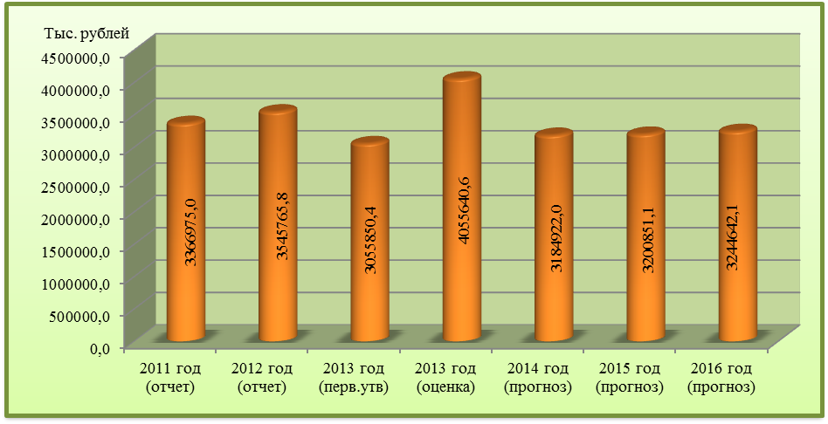

Таким образом, по отношению к показателям 2011 – 2012 годов, расходы за период 2014-2016 годов сокращаются в среднем на 7,1 процентов. По отношению к ожидаемому уровню исполнения расходов текущего года, расходы в 2014 и 2016 годах сократятся – на 21,5 процентов, 21,1 процентов и 20 процентов соответственно.
Согласно Методике и порядку планирования бюджетных ассигнований бюджета Златоустовского городского округа на 2014 год и на плановый период 2015 и 2016 годов, утвержденным приказом Финансового управления Златоустовского городского округа от 30.10.2013 №51, при формировании расходной части бюджета округа на очередной финансовый год и плановый период, предусмотрено сокращение на 10 процентов общего объема расходов на закупку товаров, работ и услуг.
Анализ расходов Златоустовского городского округа на 2014 год и плановый период 2015 и 2016 годов проведен в разрезе ведомственной структуры, разделов и подразделов функциональной классификации, целевых статей и видов расходов.

- Анализ ведомственной структуры расходов бюджета на 2014 год и на плановый период 2015 и 2016 годов, показывает, что в плановом трехлетнем бюджетном периоде исполнение расходных обязательств бюджета округа будут осуществлять 11 главных распорядителей бюджетных средств.
Исполнение более трети объема расходных обязательств от общего объема расходов бюджета округа, в 2014 году и в плановом периоде 2015 и 2016 годов будет осуществлять муниципальное казенное учреждение «Управление образования Златоустовского городского округа», на долю которого в 2014 году приходится 46,8 процентов от общего объема расходов бюджета округа, в 2015 и 2016 годах – 47 процентов и 46,8 процентов соответственно.
Анализ ведомственной структуры расходов бюджета представлен в диаграмме:
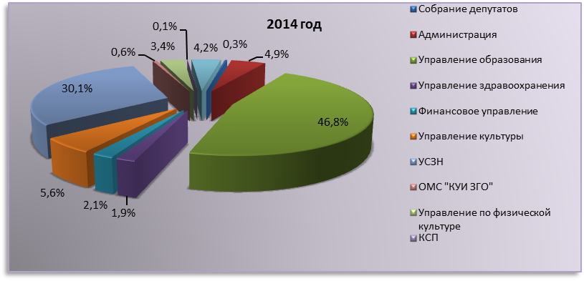
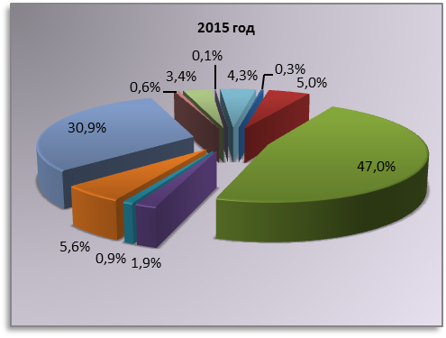 | 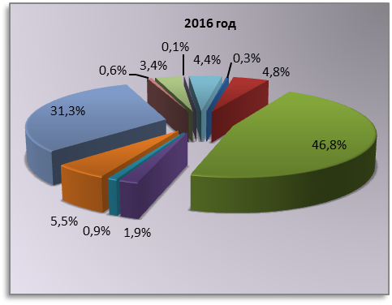
- Структура расходов Златоустовского городского округа на 2014 год и на плановый период 2015 и 2016 годов состоит из 11 разделов функциональной классификации расходов бюджетов Российской Федерации. Разделы и подразделы классификации расходов бюджета Златоустовского городского округа определены в соответствии с требованиями статьи 21 Бюджетного кодекса РФ.
Структура расходов Проекта решения о бюджете округа в разрезе разделов бюджетной классификации представлена в таблице №7.
Таблица №7
Ед. изм.: тыс. рублей
раздел | наименование раздела | 2013 год |  | 2014 год | 2015 год | 2016 год
раздел | наименование раздела | утверждено первоначально | ожидаемое исполнение | 2014 год | 2015 год | 2016 год
01 | Общегосударственные вопросы | 158 520,3 | 139 477,3 | 145 256,5 | 113 846,1 | 110 531,3
03 | Национальная безопасность и правоохранительная деятельность | 17 197,0 | 18 394,3 | 12 582,4 | 12 582,4 | 12 582,4
04 | Национальная экономика | 178 228,1 | 468 886,7 | 142 109,1 | 144 397,1 | 145 919,9
05 | Жилищно-коммунальное хозяйство | 97 285,4 | 362 562,0 | 69 465,6 | 69 615,6 | 71 230,8
06 | Охрана окружающей среды | 3 311,2 | 3 759,4 | 2 967,1 | 2 967,1 | 2 967,1
07 | Образование | 1 451 267,6 | 1 751 722,7 | 1 641 393,4 | 1 641 164,7 | 1 641 467,1
08 | Культура и кинематография | 89 933,5 | 114 065,0 | 114 889,3 | 112 889,3 | 112 889,3
09 | Здравоохранение | 68 249,2 | 140 919,4 | 58 690,5 | 58 380,7 | 58 380,7
10 | Социальная политика | 938 318,9 | 935 121,9 | 976 405,1 | 992 738,5 | 1 008 090,9
11 | Физическая культура и спорт | 53 339,2 | 120 531,9 | 12 552,0 | 12 552,0 | 12 552,0
13 | Обслуживание государственного и муниципального долга | 200,0 | 200,0 | 8 611,0 | 8 611,0 | 8 611,0
 | Расходы всего: (без учета условно утвержденных расходов) | 3 055 850,4 | 4 055 640,6 | 3 184 922,0 | 3 169 744,5 | 3 185 222,5
 | Условно утвержденные расходы | - | - | - | 31 106,6 | 59 419,6
 | Расходы, всего: | 3055850,4 | 4055640,6 | 3184922,0 | 3 200 851,1 | 3 244 642,1

Динамика изменения удельного веса расходов представлена в таблице №8.
Таблица №8
наименование раздела | Удельный вес в общем объеме расходов бюджета, %
наименование раздела | 2013 год |  | 2014 год | 2015 год | 2016 год
наименование раздела | утверждено первоначально | ожидаемое исполнение | 2014 год | 2015 год | 2016 год
Общегосударственные вопросы | 5,2 | 3,4 | 4,5 | 3,6 | 3,4
Национальная безопасность и правоохранительная деятельность | 0,6 | 0,4 | 0,4 | 0,4 | 0,4
Национальная экономика | 5,8 | 11,6 | 4,5 | 4,5 | 4,6
Жилищно-коммунальное хозяйство | 3,2 | 8,9 | 2,2 | 2,2 | 2,2
Охрана окружающей среды | 0,1 | 0,1 | 0,1 | 0,1 | 0,1
Образование | 47,5 | 43,2 | 51,5 | 51,8 | 51,5
Культура и кинематография | 2,9 | 2,8 | 3,6 | 3,6 | 3,6
Здравоохранение | 2,2 | 3,5 | 1,9 | 1,9 | 1,9
Социальная политика | 30,7 | 23,1 | 30,6 | 31,2 | 31,6
Физическая культура и спорт | 1,8 | 3,0 | 0,4 | 0,4 | 0,4
Обслуживание государственного и муниципального долга | 0 | 0 | 0,3 | 0,3 | 0,3
Итого: | 100 | 100 | 100 | 100 | 100

Проект решения о бюджете на 2014 год и на плановый период 2015 и 2016 годов сохраняет социальную направленность. Приоритетными направлениями расходов бюджета являются расходы в сфере образования (51,5 процентов, 51,8 процентов и 51,5 процентов соответственно) и социальной политики (30,6 процентов, 31,2 процентов и 31,6 процентов соответственно).
В целом общая доля расходов социального характера (направляемых на исполнение расходных обязательств в области образования, здравоохранения, культуры, социальной политики и спорта) в 2014 году составит 2 803 930,3 тыс. рублей или 88 процентов от общего объема расходов бюджета, в 2015 году – 2 817 725,2 тыс. рублей или 88,9 процентов, в 2016 году – 2 833 380,0 тыс. рублей или 89 процентов.

Раздел 0100 «Общегосударственные вопросы»
В Проекте решения о бюджете округа объем бюджетных назначений по разделу 0100 «Общегосударственные вопросы» на 2014 год прогнозируется в размере 145 256,5 тыс. рублей, что составляет 4,5 процентов в общей суммы расходов бюджета. Планируемый объем расходов бюджета:
- ниже соответствующего показателя расходов первоначально утвержденного бюджета 2013 года на 13 263,8 тыс. рублей или 8,4 процентов;
- выше соответствующего показателя ожидаемой оценки расходов бюджета 2013 года на 5 779,2 тыс. рублей или 4,1 процентов.
Объем бюджетных назначений на 2015 год прогнозируется в размере 113 846,1 тыс. рублей, что ниже на 31 410,4 тыс. рублей или 21,6 процентов уровня 2014 года. Объем бюджетных назначений на 2016 год прогнозируется на 3 314,8 тыс. рублей или 2,9 процента ниже уровня 2015 года (110 531,3 тыс. рублей).
Доля расходов по разделу 0100 «Общегосударственные вопросы» в общем объеме расходов бюджета в плановом трехлетнем периоде снизится от 4,5 до 3,4 процентов.
Расходы бюджета по разделу, в соответствии с ведомственной структурой расходов на 2014 год и на плановый период 2015 и 2016 годов, предусмотрены по шести главным распорядителям бюджетных средств. Наиболее крупным главным распорядителем является Администрация ЗГО, на долю которого в 2014 году приходится 42,3 процентов от общего объема расходов, предусмотренных по данному разделу, в 2015 и 2016 годах – 56,9 и 55,6 процентов соответственно.
Расходы по данному разделу распределены по восьми подразделам бюджетной классификации и характеризуются следующими показателями:
Таблица №9
Ед. изм.: тыс. рублей
раздел | подраздел | Наименование подраздела | 2014 год | 2015 год | 2016 год
01 | 02 | Функционирование высшего должностного лица субъекта Российской Федерации и муниципального образования | 1 411,7 | 1 411,7 | 1 411,7
01 | 03 | Функционирование законодательных (представительных) органов государственной власти и представительных органов муниципальных образований | 10 296,7 | 10 296,7 | 10 296,7
01 | 04 | Функционирование Правительства Российской Федерации, высших исполнительных органов государственной власти субъектов Российской Федерации, местных администраций | 32 059,4 | 32 059,4 | 32 059,4
01 | 05 | Судебная система | - | - | 85,2
01 | 06 | Обеспечение деятельности финансовых, налоговых и таможенных органов и органов финансового (финансово-бюджетного) надзора | 21 859,6 | 21 859,6 | 21 859,6
01 | 07 | Обеспечение проведения выборов и референдумов | - | 3 400,0 | -
01 | 11 | Резервные фонды | 34 810,4 | - | -
01 | 13 | Другие общегосударственные вопросы | 44 818,7 | 44 818,7 | 44 818,7
Итого по разделу «Общегосударственные вопросы»: |  |  | 145 256,5 | 113 846,1 | 110 531,3

Наибольший объем расходов по разделу 0100 «Общегосударственные вопросы» в прогнозируемом периоде предусмотрено направить на другие общегосударственные вопросы. В среднем на данные расходы ежегодно предусматривается более 35 процентов бюджетных назначений от общего объема расходов, предусмотренных по данному разделу.
На расходы, связанные с функционированием Администрации Златоустовского городского округа на 2014 год предусмотрено около 22 процентов и в 2015-2016 годах около 29 процентов бюджетных назначений.
Ежегодные расходы, связанные с обеспечением деятельности финансовых, налоговых, таможенных органов и органов финансово-бюджетного надзора, в общем объеме расходов составят: в 2014 году – 15 процентов, в 2015 году – 19,2 процентов, в 2016 году – 19,8 процентов. Бюджетные ассигнования предусмотрены на обеспечение деятельности Финансового управления ЗГО, Контрольно-счетной палаты ЗГО и Контрольно-ревизионного управления Администрации ЗГО.
Динамика изменений прогнозируемых расходов представлена диаграммой:
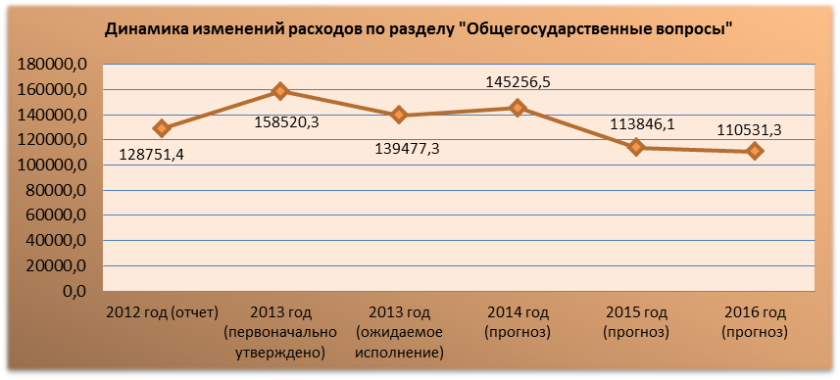

Раздел 0300 «Национальная безопасность и правоохранительная деятельность»
В Проекте решения о бюджете объем бюджетных назначений по разделу 0300 «Национальная безопасность и правоохранительная деятельность» на 2014 год прогнозируется в размере 12 582,4 тыс. рублей или 0,4 процентов от общей суммы расходов бюджета округа. Планируемый объем расходов бюджета ниже соответствующего показателя расходов первоначально утвержденного бюджета 2013 года на 4 614,6 тыс. рублей или 26,8 процентов и ниже соответствующего показателя ожидаемой оценки расходов бюджета 2013 года на 5 811,9 тыс. рублей или 31,6 процентов.
Объем бюджетных назначений на 2015 и 2016 годы прогнозируется в том же размере.
Расходы по данному разделу распределены по двум подразделам функциональной классификации расходов бюджетов Российской Федерации и характеризуются следующими данными:
Таблица №10
Ед. изм.: тыс. рублей
раздел | подраздел | Наименование подраздела | 2014 год | 2015 год | 2016 год
03 | 04 | Органы юстиции | 4 954,9 | 4 954,9 | 4 954,9
03 | 09 | Защита населения и территории от последствий чрезвычайных ситуаций природного и техногенного характера, гражданская оборона | 7 627,5 | 7 627,5 | 7 627,5
Итого по разделу: «Национальная безопасность и правоохранительная деятельность» |  |  | 12 582,4 | 12 582,4 | 12 582,4

В структуре раздела, наибольший объем бюджетных расходов занимают расходы, по подразделу «Защита населения и территории от последствий чрезвычайных ситуаций природного и техногенного характера, гражданская оборона». В очередном финансовом году и плановом периоде на их долю приходится 60,6 процентов расходов от общего объема бюджетных назначений, предусмотренных по разделу в целом.
Расходы бюджета по разделу 0300 «Национальная безопасность и правоохранительная деятельность», в соответствии с ведомственной структурой расходов на 2014 год и на плановый период 2015 и 2016 годов, предусмотрены по одному главному распорядителю бюджетных средств – Администрация Златоустовского городского округа.
Динамика изменений прогнозируемых расходов представлена диаграммой:
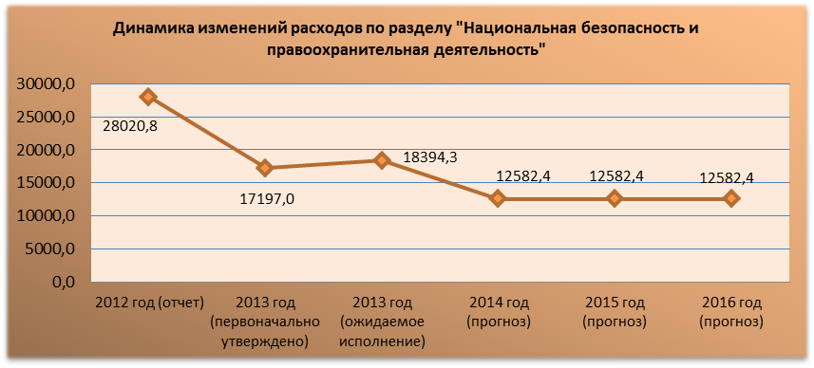

Раздел 0400 «Национальная экономика»
В Проекте решения о бюджете объем бюджетных назначений по разделу 0400 «Национальная экономика» на 2014 год прогнозируется в размере 142 109,1 тыс. рублей или 4,5 процентов от общей суммы расходов бюджета округа. Планируемый объем расходов бюджета ниже соответствующего показателя расходов первоначально утвержденного бюджета 2013 года на 36 119,0 тыс. рублей или 20,3 процентов и ниже соответствующего показателя ожидаемой оценки расходов бюджета 2013 года на 326 777,6 тыс. рублей или на 69,7 процентов.
Объем бюджетных назначений на 2015 год прогнозируется в размере 144 397,1 тыс. рублей, на 2016 год – 145 919,9 тыс. рублей.
Расходы по данному разделу распределены по пяти подразделам функциональной классификации расходов бюджетов Российской Федерации и характеризуются следующими данными:
Таблица №11
Ед. изм.: тыс. рублей
раздел | подраздел | Наименование подраздела | 2014 год | 2015 год | 2016 год
04 | 01 | Общеэкономические вопросы | 357,7 | 357,7 | 357,7
04 | 06 | Водное хозяйство | 2 288,0 | 2 288,0 | 672,8
04 | 08 | Транспорт | 28 071,7 | 28 071,7 | 28 071,7
04 | 09 | Дорожное хозяйство (дорожные фонды) | 49 361,4 | 52 649,4 | 55 787,4
04 | 12 | Другие вопросы национальной экономики | 62 030,3 | 61 030,3 | 61 030,3
Итого по разделу: «Национальная экономика» |  |  | 142 109,1 | 144 397,1 | 145 919,9

В структуре раздела, наибольший объем бюджетных расходов занимают расходы, по подразделу «Другие вопросы национальной экономики». В очередном финансовом году на их долю приходится 43,6 процентов расходов от общего объема бюджетных назначений, предусмотренных по разделу в целом. В плановом периоде на данные расходы соответственно предусматривается 42,3 и 41,8 процентов бюджетных назначений от общего объема расходов по разделу.
Расходы бюджета по разделу 0400 «Национальная экономика», в соответствии с ведомственной структурой расходов на 2014 год и на плановый период 2015 и 2016 годов, предусмотрены по четырем главным распорядителям бюджетных средств. Наиболее крупным главным распорядителем является МКУ ЗГО «Управление жилищно-коммунального хозяйства», на долю которого в 2014 году приходится 54,5 процентов расходов от общего объема расходов, предусмотренных по данному разделу, в 2015 и 2016 годах – 55,9 и 57,5 процентов расходов соответственно.
Динамика изменений прогнозируемых расходов представлена диаграммой:

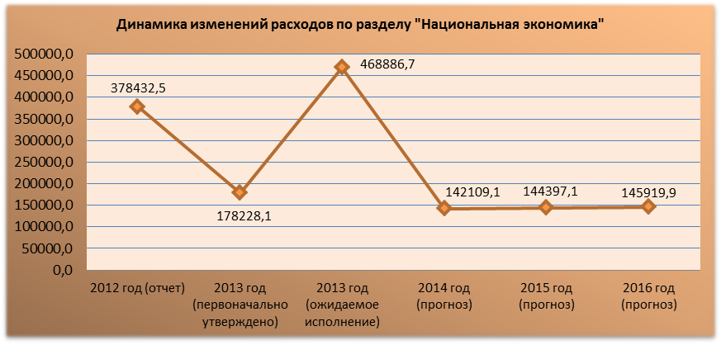

Раздел 0500 «Жилищно-коммунальное хозяйство»
В Проекте решения о бюджете объем бюджетных назначений по разделу 0500 «Жилищно-коммунальное хозяйство» на 2014 год прогнозируется в размере 69 465,6 тыс. рублей или 2,2 процента от общей суммы расходов бюджета округа. Планируемый объем расходов бюджета ниже соответствующего показателя расходов первоначально утвержденного бюджета 2013 года на 27 819,8 тыс. рублей или на 28,6 процентов и ниже соответствующего показателя ожидаемой оценки расходов бюджета 2013 года на 293 096,4 тыс. рублей или более 80 процентов.
Объем бюджетных назначений на 2015 год прогнозируется в размере 69 615,6 тыс. рублей, на 2016 год – 71 230,8 тыс. рублей.
Расходы по данному разделу распределены по четырем подразделам функциональной классификации расходов бюджетов Российской Федерации и характеризуются следующими данными:
Таблица №12
Ед. изм.: тыс. рублей
раздел | подраздел | Наименование подраздела | 2014 год | 2015 год | 2016 год
05 | 01 | Жилищное хозяйство | 4 370,0 | 4 370,0 | 4 370,0
05 | 02 | Коммунальное хозяйство | 25 785,3 | 25 935,3 | 27 550,5
05 | 03 | Благоустройство | 25 849,8 | 25 849,8 | 25 849,8
05 | 05 | Другие вопросы в области жилищно-коммунального хозяйства | 13 460,5 | 13 460,5 | 13 460,5
Итого по разделу: «Жилищно-коммунальное хозяйство» |  |  | 69 465,6 | 69 615,6 | 71 230,8

В структуре раздела, наибольший объем бюджетных расходов занимают расходы, по подразделам «Коммунальное хозяйство» и «Благоустройство». В очередном финансовом году на их долю приходится 74,3 процентов расходов от общего объема бюджетных назначений, предусмотренных по разделу в целом. В плановом периоде на данные расходы соответственно предусматривается 74,4 и 75 процентов бюджетных назначений от общего объема расходов по разделу.
Расходы бюджета по разделу 0500 «Жилищно-коммунальное хозяйство», в соответствии с ведомственной структурой расходов на 2014 год и на плановый период 2015 и 2016 годов, предусмотрены по двум главным распорядителям бюджетных средств. Наиболее крупным главным распорядителем является МКУ ЗГО «Управление жилищно-коммунального хозяйства», на долю которого в 2014 году приходится 80,1 процентов расходов от общего объема расходов, предусмотренных по данному разделу, в 2015 и 2016 годах – 79,9 и 78,1 процентов расходов соответственно.
Динамика изменений прогнозируемых расходов представлена диаграммой:
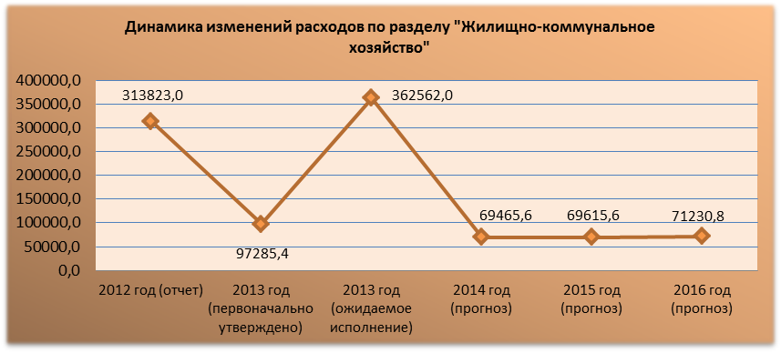

Раздел 0600 «Охрана окружающей среды»
В Проекте решения о бюджете объем бюджетных назначений по разделу 0600 «Охрана окружающей среды» на 2014 год прогнозируется в размере 2 967,1 тыс. рублей или 0,1 процент от общей суммы расходов бюджета округа. Планируемый объем расходов ниже соответствующего показателя расходов первоначально утвержденного бюджета 2013 года на 344,1 тыс. рублей или на 10,4 процентов и ниже соответствующего показателя ожидаемой оценки расходов бюджета 2013 года на 792,3 тыс. рублей или 21,1 процентов.
Объем бюджетных назначений на 2015 и 2016 годы прогнозируется в том же объеме (2 967,1 тыс. рублей ежегодно).
Расходы бюджета по разделу 0600 «Охрана окружающей среды», в соответствии с ведомственной структурой расходов, предусмотрены по главному распорядителю бюджетных средств – Администрация Златоустовского городского округа.
Динамика изменений прогнозируемых расходов представлена диаграммой:
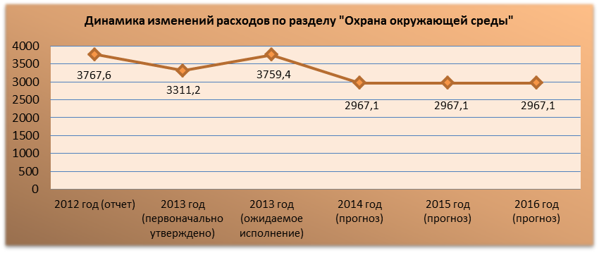

Раздел 0700 «Образование»
В Проекте решения о бюджете объем бюджетных назначений по разделу 0700 «Образование» на 2014 год прогнозируется в размере 1 641 393,4 тыс. рублей или 51,5 процентов от общей суммы расходов бюджета округа. Планируемый объем расходов бюджета:
- выше соответствующего показателя расходов первоначально утвержденного бюджета 2013 года на 190 125,8 тыс. рублей или на 13,1 процентов;
- ниже соответствующего показателя ожидаемой оценки расходов бюджета 2013 года на 110 329,3 тыс. рублей или 6,3 процентов.
Объем бюджетных назначений на 2015 год прогнозируется в размере 1 641 164,7 тыс. рублей, на 2016 год – 1 641 467,1 тыс. рублей.
Расходы по данному разделу распределены по четырем подразделам функциональной классификации расходов бюджетов Российской Федерации и характеризуются следующими данными:
Таблица №13
Ед. изм.: тыс. рублей
раздел | подраздел | Наименование подраздела | 2014 год | 2015 год | 2016 год
07 | 01 | Дошкольное образование | 672 961,6 | 672 961,6 | 672 961,6
07 | 02 | Общее образование | 925 790,5 | 925 561,8 | 925 864,2
07 | 07 | Молодежная политика и оздоровление детей | 21 762,1 | 21 762,1 | 21 762,1
07 | 09 | Другие вопросы в области образования | 20 879,2 | 20 879,2 | 20 879,2
Итого по разделу: «Образование» |  |  | 1 641 393,4 | 1 641 164,7 | 1 641 467,1

В структуре раздела, наибольший объем бюджетных расходов занимают расходы, по подразделу «Общее образование». В очередном финансовом году и плановом периоде на их долю приходится 56,4 процентов расходов от общего объема бюджетных назначений, предусмотренных по разделу в целом.
Расходы бюджета по разделу 0700 «Образование», в соответствии с ведомственной структурой расходов, предусмотрены по четырем главным распорядителям бюджетных средств. Наиболее крупным из них является МКУ ЗГО «Управление образования ЗГО», на долю которого приходится 88,4 процентов расходов от общего объема расходов, предусмотренных по данному разделу.
Динамика изменений прогнозируемых расходов представлена диаграммой:

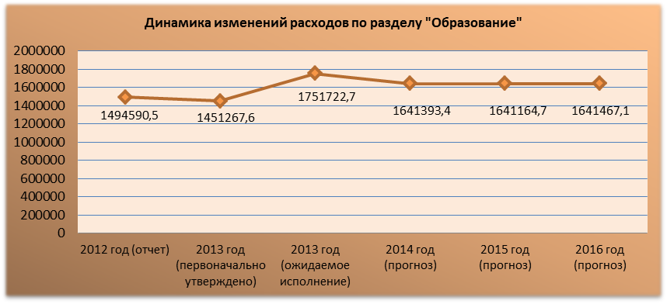

Раздел 0800 «Культура и кинематография»
В Проекте решения о бюджете объем бюджетных назначений по разделу 0800 «Культура и кинематография» на 2014 год прогнозируется в размере 114 889,3 тыс. рублей или 3,6 процентов от общей суммы расходов бюджета округа. Планируемый объем расходов бюджета выше первоначально утвержденного соответствующего показателя 2013 года на 24 955,8 тыс. рублей или на 27,7 процентов и выше соответствующего показателя ожидаемой оценки расходов бюджета 2013 года на 824,3 тыс. рублей или 0,7 процентов.
Объемы бюджетных назначений на 2014 и 2015 годы прогнозируются по 112 889,3 тыс. рублей в каждом году.
Расходы по данному разделу распределены по двум подразделам функциональной классификации расходов бюджетов Российской Федерации и характеризуются следующими данными:
Таблица №14
Ед. изм.: тыс. рублей
раздел | подраздел | Наименование подраздела | 2014 год | 2015 год | 2016 год
08 | 01 | Культура | 106 120,6 | 104 120,6 | 104 120,6
08 | 04 | Другие вопросы в области культуры, кинематографии | 8 768,7 | 8 768,7 | 8 768,7
Итого по разделу: «Культура, кинематография» |  |  | 114 889,3 | 112 889,3 | 112 889,3

Расходы бюджета по разделу 0800 «Культура и кинематография», в соответствии с ведомственной структурой расходов, предусмотрены по главному распорядителю бюджетных средств - МУ «Управление культуры и моложеной политики ЗГО».
Динамика изменений прогнозируемых расходов представлена диаграммой:

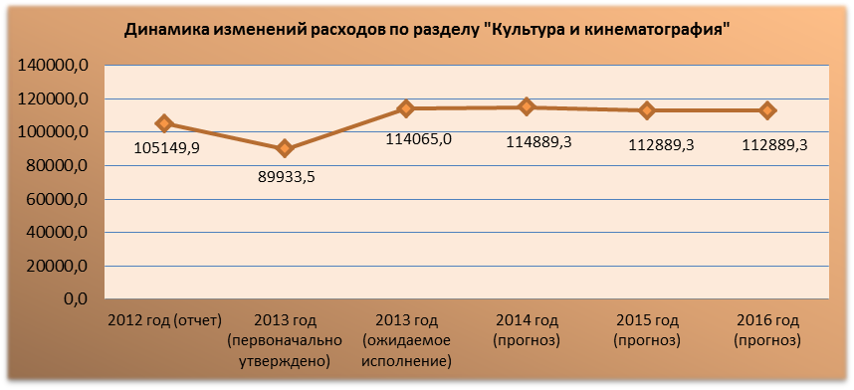

Раздел 0900 «Здравоохранение»
В Проекте решения о бюджете объем бюджетных назначений по разделу 0900 «Здравоохранение» на 2014 год прогнозируется в размере 58 690,5 тыс. рублей или 1,9 процентов от общей суммы расходов бюджета округа. Планируемый объем расходов бюджета ниже соответствующего показателя расходов первоначально утвержденного бюджета 2013 года на 9 558,7 тыс. рублей или на 14 процентов и ниже соответствующего показателя ожидаемой оценки расходов бюджета 2013 года на 82 228,9 тыс. рублей или 58,4 процентов.
Объемы бюджетных назначений на 2014 и 2015 годы прогнозируются по 58 380,7 тыс. рублей в каждом году.
Расходы по данному разделу распределены по пяти подразделам функциональной классификации расходов бюджетов Российской Федерации и характеризуются следующими данными:
Таблица №15
Ед. изм.: тыс. рублей
раздел | подраздел | Наименование подраздела | 2014 год | 2015 год | 2016 год
09 | 01 | Стационарная медицинская помощь | 15 369,4 | 15 219,4 | 15 219,4
09 | 02 | Амбулаторная помощь | 16 276,6 | 16 276,6 | 16 276,6
09 | 04 | Скорая медицинская помощь | 1 031,3 | 1 031,3 | 1 031,3
09 | 05 | Санаторно-оздоровительная помощь | 9 941,6 | 9 781,8 | 9 781,8
09 | 09 | Другие вопросы в области здравоохранения | 16 071,6 | 16 071,6 | 16 071,6
Итого по разделу: «Здравоохранение» |  |  | 58 690,5 | 58 380,7 | 58 380,7

В структуре раздела, наибольший объем бюджетных расходов занимают расходы по подразделам «Амбулаторная помощь» (27,8%), «Другие вопросы в области здравоохранения» (27,5%), «Стационарная медицинская помощь»(26,1%).
Расходы бюджета по разделу 0900 «Здравоохранение» в соответствии с ведомственной структурой расходов предусмотрены по главному распорядителю бюджетных средств – МКУ «Управление здравоохранения Администрации ЗГО».
Динамика изменений прогнозируемых расходов представлена диаграммой:

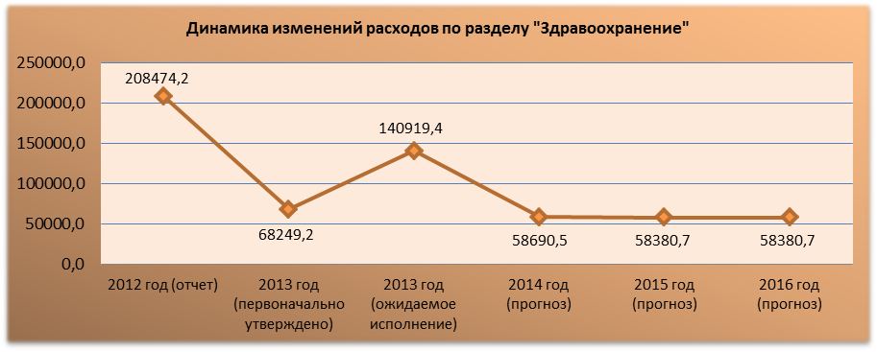

Раздел 1000 «Социальная политика»
В Проекте решения о бюджете объем бюджетных назначений по разделу 1000 «Социальная политика» на 2014 год прогнозируется в размере 976 405,1 тыс. рублей или 30,6 процентов в общей сумме расходов бюджета округа. Планируемый объем расходов бюджета выше соответствующего показателя расходов первоначально утвержденного бюджета 2013 года на 38 086,2 тыс. рублей или на 4 процента и выше соответствующего показателя ожидаемой оценки расходов бюджета 2013 года на 41 283,2 тыс. рублей или 4,4 процентов.
Объем бюджетных назначений на 2015 год прогнозируется в размере 992 738,5 тыс. рублей, на 2016 год – 1 008 090,9 тыс. рублей.
Расходы по данному разделу распределены по пяти подразделам функциональной классификации расходов бюджетов Российской Федерации и характеризуются следующими данными:
Таблица №16
Ед. изм.: тыс. рублей
раздел | подраздел | Наименование подраздела | 2014 год | 2015 год | 2016 год
10 | 01 | Пенсионное обеспечение | 4 916,0 | 4 916,0 | 4 916,0
10 | 02 | Социальное обслуживание населения | 59 117,0 | 58 517,5 | 58 732,9
10 | 03 | Социальное обеспечение населения | 788 065,5 | 795 289,1 | 808 856,7
10 | 04 | Охрана семьи и детства | 86 429,5 | 96 138,8 | 97 708,2
10 | 06 | Другие вопросы в области социальной политики | 37 877,1 | 37 877,1 | 37 877,1
Итого по разделу: «Социальная политика» |  |  | 976 405,1 | 992 738,5 | 1 008 090,9

В структуре раздела, наибольший объем бюджетных расходов занимают расходы, по подразделу «Социальное обеспечение населения». В очередном финансовом году на их долю приходится 80,7 процентов расходов от общего объема бюджетных назначений, предусмотренных по разделу в целом. В плановом периоде на данные расходы соответственно предусматривается 80,1 и 80,2 процентов бюджетных назначений от общего объема расходов по разделу.
Расходы бюджета по разделу 1000 «Социальная политика» в соответствии с ведомственной структурой расходов на 2014 год предусмотрены по пяти главным распорядителям бюджетных средств, на плановый период 2015 и 2016 годов по четырем ГРБС. Наиболее крупным из них является Управление социальной защиты населения ЗГО, на долю которого в 2014 году приходится 95,1 процентов от общего объема расходов, предусмотренных по данному разделу, в 2015 и 2016 годах – 95,6 и 95,7 процентов расходов.
Динамика изменений прогнозируемых расходов представлена диаграммой:

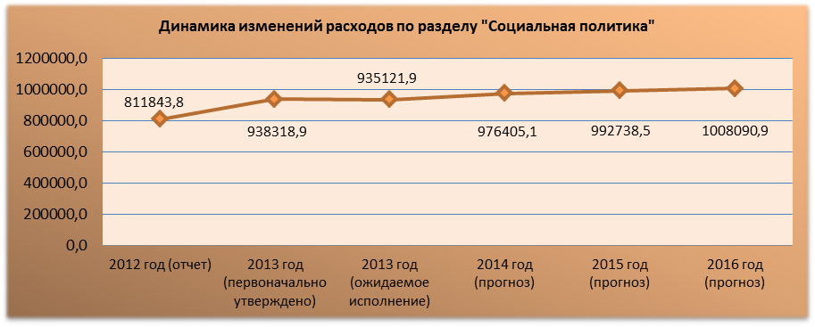

Раздел 1100 «Физическая культура и спорт»
В Проекте решения о бюджете объем бюджетных назначений по разделу 1100 «Физическая культура и спорт» на 2014 год прогнозируется в размере 12 552,0 тыс. рублей или 0,4 процентов от общей суммы расходов бюджета округа. Планируемый объем расходов бюджета ниже соответствующего показателя расходов первоначально утвержденного бюджета 2013 года на 40 787,2 тыс. рублей или 76,5 процентов и ниже соответствующего показателя ожидаемой оценки расходов бюджета 2013 года на 107 979,9 тыс. рублей или на 89,6 процентов.
Бюджетные назначения на 2014 и 2015 годы прогнозируются в том же объеме.
Расходы по данному разделу распределены по двум подразделам функциональной классификации расходов бюджетов Российской Федерации и характеризуются следующими данными:
Таблица №17
Ед. изм.: тыс. рублей
раздел | Подраздел | Наименование подраздела | 2014 год | 2015 год | 2016 год
11 | 01 | Физическая культура | 8 100,0 | 8 100,0 | 8 100,0
11 | 05 | Другие вопросы в области физической культуры и спорта | 4 452,0 | 4 452,0 | 4 452,0
Итого по разделу: «Физическая культура и спорт» |  |  | 12 552,0 | 12 552,0 | 12 552,0

Расходы бюджета по разделу 1100 «Физическая культура и спорт», в соответствии с ведомственной структурой расходов предусмотрены по главному распорядителю бюджетных средств – МУ «Управление по физической культуре, спорту и туризму ЗГО».
Динамика изменений прогнозируемых расходов представлена диаграммой:
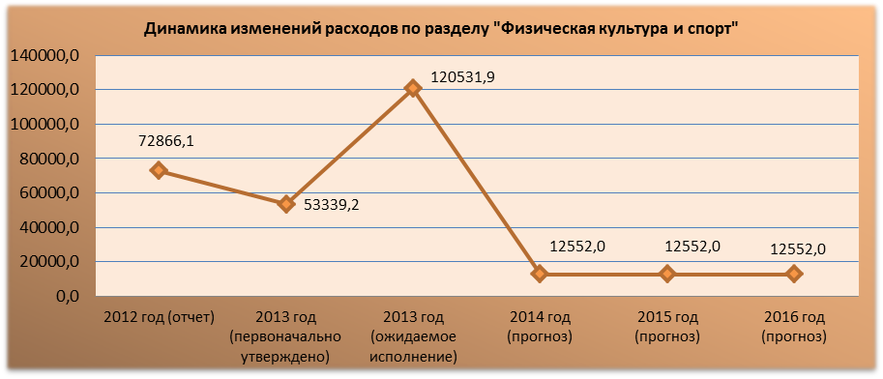

Раздел 1300 «Обслуживание государственного и муниципального долга»
В Проекте решения о бюджете объем бюджетных назначений по разделу 1300 «Обслуживание государственного и муниципального долга» на 2014 год и плановый период 2015 и 2016 годов прогнозируется в размере 8 611,0 тыс. рублей в каждом году.
Исполнителем расходов бюджета по данному разделу в соответствии с ведомственной структурой расходов является главный распорядитель бюджетных средств – Финансовое управление администрации ЗГО.
В бюджете 2014-2016 годов учтены процентные платежи за пользование кредитом, запланированном к получению от кредитной организации.

Сравнительный анализ изменения объемов расходов на 2014 и 2015 годы, предусмотренных настоящим Проектом решения о бюджете, относительно соответствующих расходов, ранее утвержденных решением Собрания депутатов ЗГО №83-ЗГО, показывает, что в рассматриваемом периоде расходная часть бюджета округа, распределенная по разделам, подразделам, целевым статьям и видам расходов, уточнена в сторону увеличения. На 2014 год увеличение расходов составит 304 648,4 тыс. рублей или 10,6 процентов, на 2015 год – 325 400,4 тыс. рублей или 12 процентов. Информация об уточнении расходов в разрезе разделов бюджетной классификации представлена в таблице №18.
Таблица №18
Ед. изм.: тыс. рублей
раздел | Наименование раздела | Предусмотрено решением СД №83-ЗГО |  | Предусмотрено Проектом решения о бюджете |  | Отклонение
раздел | Наименование раздела | 2014 год | 2015 год | 2014 год | 2015 год | 2014 г. | 2015 г.
01 | Общегосударственные вопросы | 105 135,5 | 108 623,1 | 145 256,5 | 113 846,1 | 40 121,0 | 5 223,0
03 | Национальная безопасность и правоохранительная деятельность | 16 158,9 | 13 151,0 | 12 582,4 | 12 582,4 | - 3 576,5 | -568,6
04 | Национальная экономика | 124 259,3 | 114 174,8 | 142 109,1 | 144 397,1 | 17 849,8 | 30 222,3
05 | Жилищно-коммунальное хозяйство | 57 379,7 | 47 167,8 | 69 465,6 | 69 615,6 | 12 085,9 | 22 447,8
06 | Охрана окружающей среды | 3 314,8 | 3 318,6 | 2 967,1 | 2 967,1 | -347,7 | -351,5
07 | Образование | 1 410 096,7 | 1 410 331,9 | 1 641 393,4 | 1 641 164,7 | 231 296,7 | 230 832,8
08 | Культура и кинематография | 88 017,6 | 88 017,6 | 114 889,3 | 112 889,3 | 26 871,7 | 24 871,7
09 | Здравоохранение | 63 635,5 | 50 041,0 | 58 690,5 | 58 380,7 | - 4 945,0 | 8 339,7
10 | Социальная политика | 939 852,0 | 997 094,7 | 976 405,1 | 992 738,5 | 36 553,1 | -4 356,2
11 | Физическая культура и спорт | 72 223,6 | 12 223,6 | 12 552,0 | 12 552,0 | - 59 671,6 | 328,4
13 | Обслуживание государственного и муниципального долга | 200,0 | 200,0 | 8 611,0 | 8 611,0 | 8 411,0 | 8 411,0
 | Расходы ВСЕГО: | 2 880 273,6 | 2 844 344,1 | 3 184 922,0 | 3 169 744,5 | 304 648,4 | 325 400,4

- В соответствии с Приказом Минфина России от 01.07.2013 №65н «Об утверждении Указаний о порядке применения бюджетной классификации Российской Федерации» распределение бюджетных ассигнований округа на 2014 год и плановый период 2015 и 2016 годов осуществлено по семи группам видов расходов. Структура расходов бюджета округа в разрезе групп видов расходов представлена в таблице №19.
Таблица №19
Ед. изм.: тыс. рублей
КВР | Наименование группы видов расходов | 2014 год | 2015 год | 2016 год
100 | Расходы на выплаты персоналу в целях обеспечения выполнения функций государственными (муниципальными) органами, казенными учреждениями, органами управления государственными внебюджетными фондами | 163 570,6 | 163 570,6 | 163 570,6
200 | Закупка товаров, работ и услуг для государственных (муниципальных) нужд | 112 281,5 | 114 766,3 | 117 989,5
300 | Социальное обеспечение и иные выплаты населению | 878 060,8 | 898 993,7 | 914 130,7
400 | Капитальные вложения в объекты недвижимого имущества государственной (муниципальной) собственности | 16 450,0 | 16 450,0 | 16 450,0
600 | Предоставление субсидий бюджетным, автономным учреждениям и иным некоммерческим организациям | 1 930 720,6 | 1 927 732,6 | 1 928 250,4
700 | Обслуживание государственного (муниципального) долга | 8 611,0 | 8 611,0 | 8 611,0
800 | Иные бюджетные ассигнования | 75 227,5 | 39 620,3 | 36 220,3
Итого: |  | 3 184 922,0 | 3 169 744,5 | 3 185 222,5
Основную долю расходов в структуре бюджета по группам видов расходов занимают:
- расходы по предоставлению субсидий бюджетным, автономным учреждениям и иным некоммерческим организациям: в 2014 году – 60,6 процентов, в 2015 году - 60,8 процентов, в 2016 году - 60,5 процентов;
- социальное обеспечение и иные выплаты населению: в 2014 году – 27,6 процентов, в 2015 году – 28,4 процентов, в 2016 году – 28,7 процентов.
В общей сумме расходов бюджета округа удельный вес расходов на выплаты персоналу в целях обеспечения выполнения функций муниципальными органами и казенными учреждениями составил 5,1 процентов; на закупку товаров, работ и услуг для муниципальных нужд - 3,5 процентов; на капитальные вложения в объекты недвижимого имущества муниципальной собственности – 0,5 процентов; обслуживание муниципального долга – 0,3 процента. Доля иных бюджетных ассигнований в структуре расходов бюджета составила 2,4 процента, 1,2 процентов и 1,1 процентов соответственно.

- В целях формирования бюджета округа на 2014 год и плановый период 2015 и 2016 годов приказом Финансового управления ЗГО от 30.10.2013 №50, утверждены перечень и коды целевых статей расходов бюджета Златоустовского городского округа (далее – КЦСР).
Формирование Проекта решения о бюджете осуществлено с учетом программно-целевого метода планирования расходов бюджета, являющегося также одним из инструментов бюджетирования, ориентированного на результат.
Распоряжением Администрации ЗГО от 08.11.2012 №1951(1)-р (в ред. от 16.09.2013 №1832-р) утвержден Перечень из 14 муниципальных программ Златоустовского городского округа.
Бюджетные ассигнования, не входящие в состав муниципальных программ, предусмотрены на обеспечение деятельности Собрания депутатов ЗГО (10 793,3 тыс. рублей) и Контрольно-счетной палаты ЗГО (2 215,8 тыс. рублей). На 2015 год по Администрации ЗГО предусмотрены бюджетные ассигнования на проведение выборов депутатов округа в размере 3 400,0 тыс. рублей.
Таким образом, в соответствии с Проектом решения о бюджете Златоустовского городского округа на 2014 год и на плановый период 2015 и 2016 годов предлагаемый к утверждению общий объем расходов бюджета, предусмотренный в целях финансирования программных мероприятий, составляет:
- на 2014 год – в размере 3 171 912,9 тыс. рублей,
- на 2015 год – в размере 3 153 335,4 тыс. рублей,
- на 2016 год – в размере 3 172 213,4 тыс. рублей.
Доля расходов, предусмотренных на финансирование программных мероприятий, в общем объеме расходов бюджета в плановом трехлетнем периоде составит 99,6 процентов.
Согласно данным Проекта решения о бюджете в 2014 году и плановом периоде 2015 и 2016 годов реализации подлежат 14 муниципальных программ. Подробная информация представлена в таблице №20.
Таблица №20
Ед. изм.: тыс. рублей
КЦСР | Наименование муниципальной программы | 2014г. | 2015г. | 2016г.
0100000 | Развитие здравоохранения Златоустовского городского округа | 60890,5 | 60730,7 | 60730,7
0200000 | Развитие образования Златоустовского городского округа | 1489784,9 | 1489784,9 | 1489784,9
0300000 | Развитие культуры и повышение эффективности реализации молодежной политики в Златоустовском городском округе | 183654,0 | 181654,0 | 181654,0
0400000 | Развитие физической культуры, спорта и туризма в Златоустовском городском округе | 109063,6 | 108563,6 | 108563,6
0500000 | Социальная защита населения Златоустовского городского округа | 959446,9 | 980051,6 | 995706,4
0600000 | Обеспечение качественным жильем населения Златоустовского городского округа | 5383,3 | 5383,3 | 5383,3
0700000 | Обеспечение качественными услугами жилищно-коммунального хозяйства населения, дорожной деятельности и транспорта Златоустовского городского округа | 133914,8 | 137202,8 | 140340,8
0800000 | Защита населения Златоустовского городского округа от чрезвычайных ситуаций, обеспечение пожарной безопасности и безопасности людей | 7627,5 | 7627,5 | 7627,5
0900000 | Охрана окружающей среды в Златоустовском городском округе | 2967,1 | 2967,1 | 2967,1
1000000 | Экономическое развитие Златоустовского городского округа и инновационная экономика | 6500,0 | 5500,0 | 5500,0
1100000 | Совершенствование муниципального управления | 107038,6 | 107038,6 | 107123,8
1200000 | Управление муниципальными финансами и обеспечение сбалансированности бюджета Златоустовского городского округа | 68131,7 | 29321,3 | 29321,3
1300000 | Управление муниципальным имуществом | 17424,3 | 17424,3 | 17424,3
1400000 | Капитальное строительство объектов собственности Златоустовского городского округа | 20085,7 | 20085,7 | 20085,7
 | ИТОГО: | 3171912,9 | 3153335,4 | 3172213,4
В соответствии с пунктом 2 статьи 179 Бюджетного кодекса РФ, пунктом 22 Положения о бюджетном процессе муниципальные программы, предлагаемые к реализации начиная с очередного финансового года, а также изменения в ранее утвержденные муниципальные программы подлежат утверждению в сроки, установленные Администрацией ЗГО.
Объем бюджетных ассигнований на финансовое обеспечение реализации муниципальных программ округа утверждается решением о бюджете округа на очередной финансовый год и плановый период по соответствующей каждой программе целевой статье расходов бюджета округа в соответствии с нормативным правовым актом Администрации округа, утвердившим программу.
В соответствии с Порядком разработки, реализации и оценки эффективности муниципальных программ округа, утвержденным постановлением Администрации ЗГО от 23.06.2011 №252-п (в ред. от 06.11.2013 №448-П), планирование бюджетных ассигнований на реализацию муниципальных программ на очередной финансовый год и плановый период осуществляется в соответствии с муниципальными правовыми актами Златоустовского городского округа, регулирующими порядок составления проекта бюджета округа и методикой планирования бюджетных ассигнований на очередной финансовый год и плановый период.
Пунктом 39.1 Графика подготовки и рассмотрения материалов, необходимых для составления Проекта решения о бюджете округа (в ред. от 04.09.2013 №1780-р), предусмотрено утверждение муниципальных программ на очередной финансовый год и плановый период в срок до 09.12.2013 года.
По состоянию на 5 декабря 2013г. из перечня муниципальных программ, предлагаемых к финансированию начиная с очередного финансового года, постановлением Администрации ЗГО утверждено 6 муниципальных программ, что составляет менее половины от их планируемого количества.
Муниципальные программы подлежат приведению в соответствие с решением о бюджете округа на очередной финансовый год и плановый период не позднее двух месяцев со дня вступления его в силу.

Муниципальная программа «Развитие здравоохранения Златоустовского городского округа»
Ответственным исполнителем муниципальной программы является МКУ «Управление здравоохранения Администрации ЗГО».
На выполнение муниципальной программы Проектом решения о бюджете на 2014 год предусмотрено 60 890,5 тыс. рублей, на плановый период 2015 и 2016 годов по 60 730,7 тыс. рублей в каждом году.
Доля расходов по КЦСР 0100000 «Муниципальная программа «Развитие здравоохранения Златоустовского городского округа» в общем объеме расходов бюджета в плановом трехлетнем периоде составит 1,9 процентов (ежегодно).
Муниципальная программа состоит из пяти подпрограмм, представленных в таблице.
Таблица №21
Ед. изм. тыс. рублей
Наименование подпрограммы | 2014 год | 2015 год | 2016 год
Совершенствование оказания специализированной, включая высокотехнологичную, медицинской помощи, скорой, в том числе специализированной, медицинской помощи | 23 745,4 | 23 585,6 | 23 585,6
Профилактика заболеваний и формирование здорового образа жизни. Развитие первичной медико-санитарной помощи | 14 083,8 | 14 083,8 | 14 083,8
Совершенствование службы родовспоможения | 627,1 | 627,1 | 627,1
Совершенствование организации методического, правового и информационно-аналитического сопровождения учреждений здравоохранения | 15 571,6 | 16 071,6 | 16 071,6
Развитие и укрепление материально-технической базы учреждений здравоохранения округа | 6 412,6 | 5 912,6 | 5 912,6-
Совершенствование кадровой политики и создание условий для привлечения и закрепления специалистов в системе здравоохранения округа | 450,0 | 450,0 | 450,0-
Итого: | 60 890,5 | 60 730,7 | 60 730,7

Для обеспечения переданных государственных полномочий бюджетные ассигнования предусмотрены на 2014 год в сумме 49 227,9 тыс. рублей, на 2015 и 2016 годы по 49 068,1 тыс. рублей (или 80,8 процентов от объема финансирования, предусмотренного на реализацию муниципальной программы ежегодно).
Средства областного бюджета на 2014 год в сумме 49 227,9 тыс. рублей, на 2015 и 2016 годы по 49 068,1 тыс. рублей предусмотрено направить на обеспечение деятельности (в том числе на оказания услуг) муниципальных бюджетных лечебно-профилактических учреждений здравоохранения (68 процентов от предусмотренного объема бюджетных ассигнований за счет областного бюджета), МБУЗ «Златоустовский городской медицинский информационно-аналитический центр» (25 процентов), МКУ «Управление здравоохранения Администрации ЗГО (7 процентов).
Бюджетные ассигнования на исполнение собственных полномочий предусмотрены по 11 662,6 тыс. рублей в каждом году.
Средства местного бюджета планируется направить на: обеспечение полноценным питанием детей с одного до двух лет из малообеспеченных семей и детей, рожденных от ВИЧ-инфицированных матерей; для предупреждения распространения инфекционных заболеваний на территории округа, приобретение вакцины; приобретение санитарного автотранспорта; ремонт и противопожарные мероприятия; выплаты молодым специалистам.

Муниципальная программа «Развитие образования Златоустовского
городского округа»
Ответственным исполнителем муниципальной программы является МКУ «Управление образования ЗГО».
На выполнение муниципальной программы Проектом решения о бюджете на 2014 год и плановый период 2015 и 2016 годов предусмотрено по 1 489 784,9 тыс. рублей в каждом году.
Доля расходов по КЦСР 0200000 «Муниципальная программа «Развитие образования Златоустовского городского округа» в общем объеме расходов бюджета в плановом трехлетнем периоде составит около 47 процентов (ежегодно).
В рамках муниципальной программы подпрограммные мероприятия не предусмотрены.
Основную долю бюджетных ассигнований, предусмотренных на реализацию муниципальной программы, занимают средства областного бюджета.
Для обеспечения переданных государственных полномочий на 2014 год и плановый период 2015 и 2016 годов бюджетные ассигнования предусмотрены по 1 116 149,4 тыс. рублей в каждом году (или 74,9 процентов от объема финансирования, предусмотренного на реализацию муниципальной программы).
Средства, предусмотренные Проектом решения о бюджете, планируется направить:
- на обеспечение функционирования дошкольных, общеобразовательных учреждений, учреждений дополнительного образования (95,3 процентов от предусмотренного объема бюджетных ассигнований), обеспечение деятельности Управления образования ЗГО (0,5 процентов );
- на выплату компенсации части платы, взимаемой с родителей (законных представителей) за присмотр и уход за детьми в образовательных организациях, реализующих образовательную программу дошкольного образования (2,2 процентов);
- на ремонт и противопожарные мероприятия в муниципальных образовательных учреждениях (0,8 процентов);
- на организацию питания, обслуживание детей из малообеспеченных семей и детей с нарушением здоровья, обучающихся в муниципальных образовательных учреждениях (0,5 процентов);
- на выплату компенсации затрат родителей (законных представителей) детей инвалидов в части организации обучения по основным общеобразовательным программам на дому (0,5 процентов);
- на иные мероприятия (0,2 процентов).

Муниципальная программа «Развитие культуры и повышение эффективности реализации молодежной политики в Златоустовском городском округе»
Исполнителями муниципальной программы является МУ «Управление культуры и молодежной политики ЗГО» и Администрация ЗГО.
На выполнение муниципальной программы Проектом решения о бюджете на 2014 год предусмотрено 183 654,0 тыс. рублей, на плановый период 2015 и 2016 годов по 181 654,0 тыс. рублей в каждом году.
Доля расходов по КЦСР 0300000 «Муниципальная программа «Развитие культуры и повышение эффективности реализации молодежной политики в Златоустовском городском округе» в общем объеме расходов бюджета в плановом трехлетнем периоде составит 5,7 процентов (ежегодно).
Муниципальная программа состоит из двух подпрограмм, представленных в таблице.

Таблица №22
Ед. изм. тыс. рублей
Наименование подпрограммы | 2014 год | 2015 год | 2016 год
Развитие молодежной политики, Гражданско-патриотическое воспитание молодежи. | 6 706,0 | 6 706,0 | 6 706,0
Культура и искусство Златоустовского городского округа | 176 948,0 | 174 948,0 | 174 948,0
Итого: | 183 654,0 | 181 654,0 | 181 654,0

Для обеспечения комплектования, учета, использования и хранения архивных документов, отнесенных к государственной собственности Челябинской области, на 2014 год и плановый период 2015 и 2016 годов предусмотрены бюджетные ассигнования по 1 383,3 тыс. рублей в каждом году (или 0,7 процентов от объема бюджетных ассигнований, предусмотренного на реализацию муниципальной программы). Средства областного бюджета предусмотрено направить в виде субсидии МБУ «Архив ЗГО».
Бюджетные ассигнования на исполнение собственных полномочий предусмотрены:
- на обеспечение деятельности (оказание услуг) учреждений дополнительного образования детей, учреждений культуры и искусства (86 процентов); Управления культуры и молодежной политики ЗГО (4,8 процентов), выполнение муниципальных услуг МБУ «Архив ЗГО» (2 процента);
- на организацию временных рабочих мест для студентов и подростков округа (3,2 процентов);
- на проведение основных мероприятий в сфере культуры и искусства (1,1 процентов);
- на ремонт и противопожарные мероприятия (1 процент);
- на комплектование книжных фондов библиотек (0,6 процентов);
- на поддержку молодежных инициатив, творческой и деловой активности молодежи, мероприятий гражданско-патриотического характера, по пропаганде здорового образа жизни (0,5 процентов);
- на выплату премии и грандов в области литературы и искусства (0,1 процентов).

Муниципальная программа «Развитие физической культуры, спорта и туризма в Златоустовском городском округе»
Ответственным исполнителем муниципальной программы является МКУ «Управление по физической культуре, спорту и туризму ЗГО».
На выполнение муниципальной программы Проектом решения о бюджете на 2014 год предусмотрено 109 063,6 тыс. рублей, на плановый период 2015 и 2016 годов по 108 563,6 тыс. рублей в каждом году.
Доля расходов по КЦСР 0400000 «Муниципальная программа «Развитие физической культуры, спорта и туризма в Златоустовском городском округе» в общем объеме расходов бюджета в плановом трехлетнем периоде составит 3,4 процентов (ежегодно).
Муниципальная программа состоит из трех подпрограмм, представленных в таблице.
Таблица №23
Ед. изм. тыс. рублей
Наименование подпрограммы | 2014 год | 2015 год | 2016 год
Златоустовский городской округ – территория здорового образа жизни | 8 100,0 | 8 100,0 | 8 100,0
Развитие и содержание учреждений в области спорта | 96 511,6 | 96 011,6 | 96 011,6
Управление развитием отрасли физической культуры и спорта | 4 452,0 | 4 452,0 | 4 452,0
Итого: | 109 063,6 | 108 563,6 | 108 563,6
Бюджетные ассигнования в полном объеме предусмотрены на исполнение собственных полномочий. Средства местного бюджета планируется направить:
- на обеспечение деятельности (оказание услуг) детско-юношеских спортивных учреждений (в 2014 году 87,6 процентов от объема бюджетных ассигнований, предусмотренного на реализацию муниципальной программы, в 2015 и 2016 годах по 88 процентов ежегодно); Управления по физической культуре, спорту и туризму ЗГО (4,1 процентов);
- на обеспечение спортивных и туристических сборных команд, проведение физкультурных, спортивных и туристических мероприятий (7,4 процентов);
- на ремонт и противопожарные мероприятия (в 2014 году – 0,9 процентов, в 2015 и 2016 годах по 0,4 процентов ежегодно).

Муниципальная программа «Социальная защита населения Златоустовского городского округа»
Муниципальная программа утверждена постановлением Администрации ЗГО от 17.06.2013 №219-П.
Исполнителем программы является Управление социальной защиты населения ЗГО.
На выполнение муниципальной программы Проектом решения о бюджете на 2014 год предусмотрено 959 446,9 тыс. рублей, на 2015 год – 980 051,6 тыс. рублей, на 2016 год – 995 706,4 тыс. рублей.
Доля расходов по КЦСР 0500000 Муниципальная программа «Социальная защита населения Златоустовского городского округа» в общем объеме расходов бюджета в 2014 году составит 30,1 процентов, в 2015 году – 30,9 процентов, в 2016 году – 31,3 процентов.
Паспортом муниципальной программы подпрограммные мероприятия не предусмотрены.
Основную долю бюджетных ассигнований, предусмотренных на реализацию муниципальной программы, занимают средства областного и федерального бюджетов.
Для обеспечения переданных государственных полномочий на 2014 год бюджетные ассигнования предусмотрены в сумме 893 223,5 тыс. рублей (или 93,1 процентов от объема финансирования, предусмотренного на реализацию муниципальной программы), на 2015г. – 913 828,2 тыс. рублей (или 93,2 процентов), на 2016 г. – 929 483,0 тыс. рублей (93,3 процентов). Подробная информация представлена в таблице №24.
Таблица №24
Ед. изм. тыс. рублей
Наименование подпрограммы | 2014 год | 2015 год | 2016 год
Приобретение жилых помещений детям-сиротам и детям, оставшимся без попечения родителей, лицам из их числа по договорам найма специализированных жилых помещений | 12 851,3 | 21 686,9 | 22 490,1
Предоставление гражданам субсидий на оплату жилого помещения и коммунальных услуг | 94 364,4 | 89 468,7 | 86 775,2
Оплата жилищно-коммунальных услуг отдельным категориям граждан | 158 566,5 | 164 924,9 | 166 573,6
Выплата инвалидам компенсаций страховых премий по договорам обязательного страхования гражданской ответственности владельцев транспортных средств | 72,1 | 72,1 | 72,1
Выплата пособий лицам, не подлежащим обязательному социальному страхованию на случай временной нетрудоспособности и в связи с материнством, и лицам, уволенным в связи с ликвидацией организаций (прекращением деятельности, полномочий физическим лицам) | 79 274,2 | 83 776,2 | 88 868,8
Ежемесячное пособие по уходу за ребенком в возрасте от полутора до трех лет | 839,7 | 1 679,4 | 1 679,4
Ежемесячное пособие на ребенка | 31 483,1 | 33 096,6 | 34 732,1
Ежемесячная денежная выплата ветеранам труда | 58 796,6 | 57 508,9 | 55 472,9
Ежемесячная денежная выплата ветеранам труда на оплату жилья и коммунальных услуг | 178 465,2 | 182 023,5 | 191 123,0
Ежемесячная денежная выплата реабилитированным лицам и лицам, признанным пострадавшими от политических репрессий | 1 174,8 | 1 174,8 | 1 174,8
Ежемесячная денежная выплата реабилитированным лицам и лицам, признанным пострадавшими от политических репрессий на оплату жилых помещений и коммунальных услуг | 6 693,4 | 6 826,9 | 7 168,2
Ежемесячная денежная выплата гражданам, имеющим звание «Ветеран труда Челябинской области» | 122 283,2 | 122 283,2 | 122 283,2
Компенсация расходов по дополнительным мерам социальной поддержки ветеранов труда Челябинской области на оплату жилых помещений и коммунальных услуг | 622,1 | 634,5 | 666,2
Компенсационные выплаты по дополнительным мерам социальной поддержки за пользование услугами связи ветеранов труда Челябинской области | 226,5 | 226,5 | 226,5
Ежемесячные выплаты гражданам, работающим и проживающим в сельских населенных пунктах и рабочих поселках Челябинской области | 1 415,2 | 1 443,5 | 1 515,6
Выплата областного единовременного пособия при рождении ребенка | 5 621,8 | 5 621,8 | 5 621,8
Возмещение стоимости услуг по погребению и выплата социального пособия на погребение | 1 999,9 | 2 038,2 | 2 075,2
Ежемесячная денежная выплата на оплату жилья и коммунальных услуг многодетной семье | 6 451,1 | 6 773,7 | 7 112,4
Выплаты на содержание ребенка в семье опекуна и приемной семье, а также вознаграждение, причитающееся приемному родителю | 34 176,2 | 35 049,9 | 35 816,1
Обеспечение деятельности комиссии по делам несовершеннолетних и защите их прав | 1 388,2 | 1 388,2 | 1 388,2
Обеспечение деятельности по опеке и попечительству | 6 547,2 | 6 547,2 | 6 547,2
Расходы на обеспечение деятельности (оказание услуг) муниципальных учреждений по социальному обслуживанию населения | 59 117,0 | 58 517,5 | 58 732,9
Расходы на обеспечение деятельности (оказание услуг) муниципальных учреждений по социальной поддержке детей-сирот и детей, оставшихся без попечения родителей, находящихся в муниципальных образовательных учреждениях для детей-сирот и детей, оставшихся без попечения родителей | 30 793,8 | 31 065,1 | 31 367,5
Итого: | 893 223,5 | 913 828,2 | 929 483,0

На обеспечение деятельности Управления социальной защиты населения ЗГО за счет средств областного бюджета бюджетные ассигнования на 2014 год и плановый период 2015 и 2016 годов предусмотрены по 19 519,6 тыс. рублей ежегодно (или 0,6 процентов от объема финансирования, предусмотренного на реализацию муниципальной программы).
Бюджетные ассигнования на исполнение собственных полномочий предусмотрены в размере 46 703,8 тыс. рублей.
Основную часть средств местного бюджета планируется направить: на оказание мер социальной поддержки отдельным категориям граждан по бесплатному проезду на городском пассажирском транспорте (кроме такси) (31 665,4 тыс. рублей или 67,8 процентов ежегодно).
Кроме того, бюджетные ассигнования запланированы на: обеспечение доплаты к пенсиям муниципальных служащих; реализацию мероприятий в области социальной политики; денежные выплаты, связанные с реализацией мер социальной поддержки почетных граждан округа; выплату материальной помощи гражданам, оказавшимся в трудной жизненной ситуации; предоставление субсидии Златоустовской городской общественной организации ветеранов (пенсионеров) войны, труда, вооруженных сил и правоохранительных органов на выполнение социально-значимых мероприятий; осуществление иных выплат, предусмотренных нормативными правовыми актами Администрации ЗГО.

Муниципальная программа «Обеспечение качественным жильем населения Златоустовского городского округа»
Исполнителем муниципальной программы является Администрация ЗГО.
На выполнение муниципальной программы Проектом решения о бюджете на 2014 год и плановый период 2015 и 2016 годов предусмотрено по 5 383,3 тыс. рублей в каждом году.
Доля расходов по КЦСР 0600000 «Муниципальная программа «Обеспечение качественным жильем населения Златоустовского городского округа» в общем объеме расходов бюджета в плановом трехлетнем периоде составит 0,2 процентов (ежегодно).
Муниципальная программа состоит из пяти подпрограмм, представленных в таблице.

Таблица №25
Ед. изм. тыс. рублей
Наименование подпрограммы | 2014 год | 2015 год | 2016 год
Подготовка земельных участков для освоения в целях жилищного строительства | 1 133,3 | 1 133,3 | 1 133,3
Мероприятия по переселению граждан из жилищного фонда, признанного непригодным для проживания | 1 500,0 | 1 500,0 | 1 500,0
Формирование жилищного фонда, предоставляемого по договорам социального найма и по договорам найма | 750,0 | 750,0 | 750,0
Оказание молодым семьям государственной поддержки для улучшения жилищных условий | 1 000,0 | 1 000,0 | 1 000,0
Предоставление работникам бюджетной сферы безвозмездных субсидий на приобретение и строительство жилья | 1 000,0 | 1 000,0 | 1 000,0
Итого: | 5 383,3 | 5 383,3 | 5 383,3

Бюджетные ассигнования на реализацию программных мероприятий запланированы за счет средств местного бюджета.
Планируемый объем расходов на 2014 год и плановый период 2015 и 2016 годов соответствует объему расходов первоначально утвержденного бюджета на 2013 год (5 383,3 тыс. рублей).

Муниципальная программа «Обеспечение качественными услугами жилищно-коммунального хозяйства населения, дорожной деятельности и транспорта Златоустовского городского округа»
Исполнителем муниципальной программы является МКУ ЗГО «Управление жилищно-коммунального хозяйства».
На выполнение муниципальной программы Проектом решения о бюджете на 2014 год предусмотрено 133 914,8 тыс. рублей, на 2015 год – 137 202,8 тыс. рублей, на 2016 год – 140 340,8 тыс. рублей.
Доля расходов по КЦСР 0700000 «Муниципальная программа «Обеспечение качественными услугами жилищно-коммунального хозяйства населения, дорожной деятельности и транспорта Златоустовского городского округа» в общем объеме расходов бюджета в плановом трехлетнем периоде составит более 4 процентов (ежегодно).
Муниципальная программа состоит из двух подпрограмм, представленных в таблице.
Таблица №26
Ед. изм. тыс. рублей
Наименование подпрограммы | 2014 год | 2015 год | 2016 год
Мероприятия в сфере жилищно-коммунального хозяйства Златоустовского городского округа | 84 553,4 | 84 553,4 | 84 553,4
Организация дорожной деятельности и повышение безопасности дорожного движения в Златоустовском округе | 49 361,4 | 52 649,4 | 55 787,4
Итого: | 133 914,8 | 137 202,8 | 140 340,8

Для реализации мероприятий по предупреждению и ликвидации болезней животных, их лечению, защите населения от болезней, общих для человека и животных за счет средств областного бюджета на 2014 год и плановый период 2015 и 2016 годов предусмотрены бюджетные ассигнования по 297,6 тыс. рублей в каждом году.
Основную часть бюджетных ассигнований, предусмотренных на исполнение собственных полномочий, планируется направить:
- на формирование использование дорожного фонда округа (в 2014 году - 36,9 процентов от предусмотренного объема финансирования муниципальной программы, в 2015 году - 38,4 процентов, в 2016 году 39,8 процентов);
- на предоставление субсидии транспортным организациям на возмещение затрат в связи с оказанием услуг по перевозке пассажиров городским пассажирским транспортом (ежегодно по 20 процентов от предусмотренного объема финансирования муниципальной программы);
На содержание уличного освещения и оплату потребления электроэнергии уличным освещением, организацию и содержание мест захоронения, благоустройство КТОС, вывоз стихийных свалок планируется направить около 19 процентов бюджетных ассигнований, предусмотренных на реализацию муниципальной программы.
Ежегодная доля расходов на обеспечение деятельности МКУ ЗГО «Управление жилищно-коммунального хозяйства» составляет 10 процентов от общего объема финансирования муниципальной программы.
Кроме того в плановом трехлетнем периоде средства местного бюджета планируется направить на выплату вознаграждения председателям комитетов территориального общественного самоуправления, предоставление субсидии жилищным организациям на капитальный ремонт жилищного фонда, модернизацию и развитие объектов коммунальной инфраструктуры, а также проведение ремонта муниципального жилищного фонда, не переданного в найм.

Муниципальная программа «Защита населения Златоустовского городского округа от чрезвычайных ситуаций, обеспечение пожарной безопасности»
Муниципальная программа утверждена постановлением Администрации ЗГО от 05.12.2013 №491-П.
Исполнителем программы является Администрация ЗГО.
На выполнение муниципальной программы Проектом решения о бюджете на 2014 год и плановый период 2015 и 2016 годов предусмотрено по 7 627,5 тыс. рублей в каждом году.
Доля расходов по КЦСР 0800000 «Муниципальная программа «Защита населения Златоустовского городского округа от чрезвычайных ситуаций, обеспечение пожарной безопасности» в общем объеме расходов бюджета в плановом трехлетнем периоде составит 0,2 процентов (ежегодно).
Паспортом муниципальной программы подпрограммные мероприятия не предусмотрены.
Бюджетные ассигнования в полном объеме предусмотрены на исполнение собственных полномочий. Средства местного бюджета планируется направить:
- на обеспечение деятельности муниципального казенного учреждения «Гражданская защита ЗГО» (5 964,2 тыс. рублей ежегодно);
- на выполнение мероприятий по предупреждению и ликвидации последствий чрезвычайных ситуаций и стихийных бедствий (1 663,3 тыс. рублей ежегодно).
Реализация программных мероприятий позволит стабилизировать обстановку в сфере безопасности населения округа, минимизировать возможность чрезвычайных ситуаций любого характера и их последствия, отработать алгоритм оперативного и совместного реагирования всех заинтересованных служб и ведомств на кризисные ситуации.

Муниципальная программа «Охрана окружающей среды в
Златоустовском городском округе»
Муниципальная программа утверждена постановлением Администрации ЗГО от 04.12.2013 №489-П.
Исполнителем муниципальной программы является Администрация ЗГО.
На выполнение муниципальной программы Проектом решения о бюджете на 2014 год и плановый период 2015 и 2016 годов предусмотрено по 2 967,1 тыс. рублей в каждом году.
Доля расходов по КЦСР 0900000 «Муниципальная программа «Охрана окружающей среды в Златоустовском городском округе» в общем объеме расходов бюджета в плановом трехлетнем периоде составит 0,1 процентов (ежегодно).
Паспортом муниципальной программы подпрограммные мероприятия не предусмотрены.
Для обеспечения переданных государственных полномочий на 2014 год и плановый период 2015 и 2016 годов бюджетные ассигнования предусмотрены по 642,1 тыс. рублей в каждом году (или 21,6 процентов от общего объема финансирования, предусмотренного на реализацию муниципальной программы).
Бюджетные ассигнования на исполнение собственных полномочий предусмотрены в размере 2 325,0 тыс. рублей.
Средства, предусмотренные Проектом решения о бюджете, планируется направить на обеспечение деятельности Управления по экологии и природопользованию ЗГО (2 117,1 тыс. рублей), а также на проведение природоохранных мероприятий оздоровления экологической обстановке в округе (850,0 тыс. рублей).

Муниципальная программа «Экономическое развитие Златоустовского городского округа и инновационная экономика»
Исполнителем муниципальной программы является Администрация ЗГО.
На выполнение муниципальной программы Проектом решения о бюджете на 2014 год предусмотрено 6 500,0 тыс. рублей, на плановый период 2015 и 2016 годов по 5 500,0 тыс. рублей в каждом году.
Доля расходов по КЦСР 1000000 «Муниципальная программа «Экономическое развитие Златоустовского городского округа и инновационная экономика» в общем объеме расходов бюджета в плановом трехлетнем периоде составит около 0,2 процентов (ежегодно).
Муниципальная программа состоит из двух подпрограмм, представленных в таблице.
Таблица №27
Ед. изм. тыс. рублей
Наименование подпрограммы | 2014 год | 2015 год | 2016 год
Развитие малого и среднего предпринимательства в Златоустовском городском округе | 5 000,0 | 5 000,0 | 5 000,0
Повышение инвестиционной привлекательности Златоустовского городского округа | 1 500,0 | 500,0 | 500,0
Итого: | 6 500,0 | 5 500,0 | 5 500,0
Бюджетные ассигнования на реализацию программных мероприятий запланированы за счет средств местного бюджета.
Планируемый объем расходов на 2014 год ниже объема соответствующих расходов первоначально утвержденного бюджета на 2013 год (10 030,0 тыс. рублей) на 35,2 процентов.

Муниципальная программа «Совершенствование муниципального управления»
Муниципальная программа утверждена постановлением Администрации ЗГО от 05.12.2013 №498-П.
Исполнителем муниципальной программы является Администрация ЗГО.
На выполнение муниципальной программы Проектом решения о бюджете на 2014 год предусмотрено 107 038,6 тыс. рублей, на 2015 год – 107 038,6 тыс. рублей, на 2016 год – 107 123,8 тыс. рублей.
Доля расходов по КЦСР 1100000 «Муниципальная программа «Совершенствование муниципального управления» в общем объеме расходов бюджета в плановом трехлетнем периоде составит 3,4 процентов (ежегодно).
Муниципальная программа состоит из пяти подпрограмм, представленных в таблице.
Таблица №28
Ед. изм. тыс. рублей
Наименование подпрограммы | 2014 год | 2015 год | 2016 год
Развитие муниципальной службы в Златоустовском городском округе | 3 897,0 | 3 957,0 | 3 957,0
Развитие информационного общества и информатизации в Златоустовском городском округе | 6 307,0 | 6 307,0 | 6 307,0
Прием документов при получении государственных (муниципальных) услуг на базе МАУ «Многофункциональный цент ЗГО» на территории Златоустовского городского округа | 11 598,9 | 11 598,9 | 11 598,9
Обеспечение деятельности МБУ ЗГО «ГорТранс-Информ» | 22 559,7 | 22 559,7 | 22 559,7
Обеспечение деятельности Администрации ЗГО | 62 676,0 | 62 616,0 | 62 701,2
Итого: | 107 038,6 | 107 038,6 | 107 123,8
Основную долю расходов, запланированных на реализацию муниципальной программы, занимают расходы на обеспечение деятельности Администрации ЗГО (58,5 процентов ежегодно).
Из них, для обеспечения переданных государственных полномочий предусмотрены бюджетные ассигнования на 2014 и 2015 годы по 5 597,1 тыс. рублей ежегодно, на 2016 год 5 682,3 тыс. рублей. Данные средства предусмотрено направить на: обеспечение деятельности административных комиссий и определение перечня должностных лиц, уполномоченных составлять протоколы об административных правонарушениях; обеспечение деятельности в области лицензирования розничной продажи алкогольной продукции; осуществление государственных полномочий в области охраны труда; обеспечение государственной регистрации актов гражданского состояния; обеспечение составления кандидатов в присяжные заседатели федеральных судов общей юрисдикции.
За счет средств местного бюджета на обеспечение деятельности Главы округа и Администрации ЗГО бюджетные ассигнования на 2014 год предусмотрены в размере 55 934,4 тыс. рублей, на плановый период 2015 и 2016 годов по 55 874,4 тыс. рублей. В сравнении с первоначально утвержденным бюджетом на 2013 год вышеуказанные расходы запланированы с ростом на 10,8 процентов.
В связи с созданием Управления муниципальной милиции Администрации ЗГО запланировано дополнительное введение 7 единиц муниципальных служащих. Расходы на обеспечение их деятельности запланированы в размере 2 059,0 тыс. рублей (оплата труда с начислениями 1 799,0 тыс. рублей, расходы на приобретение формы и основных средств – 260,0 тыс. рублей). Данные расходы запланированы за счет прекращения предоставления финансовой поддержки социально ориентированной некоммерческой организации – ОО «Добровольная народная дружина». Согласно проекту штатного расписания средняя заработная плата по вновь введенным должностям муниципальных служащих составляет 16,0 тыс. рублей в месяц.
Кроме того, в Управление муниципальной милиции переведено 5 работников Территориального управления.

Расходы, связанные с вновь введенными 7 единицами муниципальных служащих не превышают норматив формирования расходов местных бюджетов на оплату труда депутатов, выборных должностных лиц местного самоуправления, осуществляющих свои полномочия на постоянной основе, и муниципальных служащих, установленный Постановлением Правительства Челябинской области.

Муниципальная программа «Управление муниципальными финансами и обеспечение сбалансированности бюджета Златоустовского городского округа»
Муниципальная программ утверждена постановлением Администрации ЗГО от 29.11.2013 №485-П.
Исполнителем программы является Финансовое управление ЗГО.
На выполнение муниципальной программы Проектом решения о бюджете на 2014 год предусмотрено 68 131,7 тыс. рублей, на плановый период 2015 и 2016 годов по 29 321,3 тыс. рублей в каждом году.
Доля расходов по КЦСР 1200000 «Муниципальная программа «Управление муниципальными финансами и обеспечение сбалансированности бюджета Златоустовского городского округа» в общем объеме расходов бюджета в плановом трехлетнем периоде составит: в 2014 году – 2,1 процентов, в 2015 и 2016 годах - 0,9 процентов в каждом году.
Паспортом муниципальной программы подпрограммные мероприятия не предусмотрены.
На обеспечение деятельности Финансового управления ЗГО за счет средств областного бюджета бюджетные ассигнования на 2014 год и плановый период 2015 и 2016 годов предусмотрены по 18 071,0 тыс. рублей ежегодно.
Бюджетные ассигнования на исполнение собственных полномочий на 2014 год предусмотрены в размере 50 060,7 тыс. рублей, на 2015- и 2016 годы по 11 250,3 тыс. рублей в каждом году.
На плановый период (ежегодно) запланированы расходы на: обслуживание муниципального долга в размере 8 611,0 тыс. рублей; сопровождение программного продукта – 2 439,3 тыс. рублей; предоставление грандов победителям по итогам ежегодного мониторинга качества финансового менеджмента - 200,0 тыс. рублей.
Кроме того на 2014 год для финансирования непредвиденных расходов запланирован резервный фонд Администрации ЗГО в размере 34 810,4 тыс. рублей, и зарезервированы средства на обеспечение работников бюджетной сферы заработной платой в размере 4 000,0 тыс. рублей. В плановом периоде 2015 и 2016 годах резервный фонд и резервирование средств на обеспечение работников бюджетной сферы заработной платой не предусмотрены.
Планируемый резервный фонд Администрации ЗГО выше объема первоначально утвержденного бюджета на 2013 год (32 300,6 тыс. рублей) на 7,8 процентов.
Резервирование средств на обеспечение работников бюджетной сферы заработной платой на 2014 год, по сравнению с аналогичным показателем первоначально утвержденного бюджета на 2013 год (36 742,4 тыс. рублей) сокращено на 89,1 процентов.

Муниципальная программа «Управление муниципальным имуществом»
Муниципальная программа утверждена постановлением Администрации ЗГО от 05.12.2013 №492-П.
Исполнителем программы является ОМС «Комитет по управлению имуществом ЗГО».
На выполнение муниципальной программы Проектом решения о бюджете на 2014 год и плановый период предусмотрено по 17 424,3 тыс. рублей в каждом году.
Доля расходов по КЦСР 1300000 «Муниципальная программа «Управление муниципальным имуществом» в общем объеме расходов бюджета в плановом трехлетнем периоде составит 0,5 процентов (ежегодно).
Муниципальная программа состоит из двух подпрограмм, представленных в таблице.
Таблица №29
Ед. изм. тыс. рублей
Наименование подпрограммы | 2014 год | 2015 год | 2016 год
Муниципальная собственность Златоустовского городского округа | 17 118,3 | 17 118,3 | 17 118,3
Подготовка и организация торгов по продаже земельных участков или права на заключение договоров аренды земельных участков | 306,0 | 306,0 | 306,0
Итого: | 17 424,3 | 17 424,3 | 17 424,3
Бюджетные ассигнования на реализацию программных мероприятий запланированы за счет средств местного бюджета.
Основную долю расходов, запланированных на реализацию муниципальной программы, занимают расходы на обеспечение деятельности ОМС «КУИ ЗГО» (15 110,5 тыс. рублей или 89 процентов в каждом году).

Муниципальная программа «Капитальное строительство объектов собственности Златоустовского городского округа»
Исполнителем муниципальной программы является Администрация ЗГО.
На выполнение муниципальной программы Проектом решения о бюджете на 2014 год и плановый период предусмотрено по 20 085,7 тыс. рублей в каждом году.
Доля расходов по КЦСР 1400000 «Муниципальная программа «Капитальное строительство объектов собственности Златоустовского городского округа» в общем объеме расходов бюджета в плановом трехлетнем периоде составит 0,6 процентов (ежегодно).
Паспортом муниципальной программы подпрограммные мероприятия не предусмотрены.
Бюджетные ассигнования на реализацию программных мероприятий запланированы за счет средств местного бюджета.
На бюджетные инвестиции в объекты капитального строительства муниципальной собственности планируется направить 14 000,0 тыс. рублей. На выполнение муниципального задания на предоставление муниципальных услуг МБУ «Капитальное строительство ЗГО» ежегодно предусмотрено по 6 085,7 тыс. рублей.

Заключительные положения
1. Проект решения о бюджете внесен Администрацией Златоустовского городского округа в Собрание депутатов Златоустовского городского округа в срок, установленный Положением о бюджетном процессе муниципального образования – Златоустовский городской округ.
2. Перечень документов и материалов, представленных одновременно с Проектом решения о бюджете, соответствует требованиям статьи 184.2 Бюджетного кодекса РФ и пункта 29 Положения о бюджетном процессе.

3. Положения Проекта решения о бюджете округа соответствуют Бюджетному посланию Президента РФ о бюджетной политике в 2014 - 2016 годах. В основу расчетов доходной части бюджета приняты показатели консервативного варианта прогноза социально-экономического развития округа и Челябинской области. Доходы и расходы бюджета сформированы с учётом приоритетов основных направлений бюджетной и налоговой политики округа на 2014-2016 годы.

4. Нарушений бюджетного законодательства при оценке текстовой части и структуры Проекта решения о бюджете не установлено.
5. Проектом решения о бюджете бюджет округа на 2014 год предлагается утвердить по доходам в сумме 3 117 825,5 тыс. рублей и по расходам в сумме 3 184 922,0 тыс. рублей, что на 853 402,7 тыс. рублей (или на 21,5 процентов) и на 870 718,6 тыс. рублей (или на 21,5 процентов), соответственно, ниже ожидаемой оценки исполнения бюджета городского округа в текущем 2013 году.
На плановый период 2015 и 2016 годов предлагается утвердить бюджет по доходам, соответственно, в сумме 3 142 940,4 тыс. рублей и 3 201 463,4 тыс. рублей, по расходам - в сумме 2 140 328,4 тыс. рублей и 2 156 068,4 тыс. рублей.
Дефицит бюджета округа на 2014 год запланирован в сумме 67 096,5 тыс. рублей, на 2015 год – в сумме 57 910,7 тыс. рублей, на 2016 год – в сумме 43 178,7 тыс. рублей.
6. В среднесрочной перспективе по сравнению с ожидаемым исполнением 2013 года прогнозируется снижение общего объема доходов бюджета, обусловленное снижением поступлений налоговых и неналоговых доходов. Снижение поступлений в местный бюджет к 2016 году по сравнению с ожидаемой оценкой исполнения бюджетных назначений по налоговым доходам планируется в размере 33,2 процентов, по неналоговым доходам - 39,6 процентов.
Снижение налоговых доходов обусловлено изменениями действующего бюджетного законодательства.
Снижение неналоговых поступлений на предстоящий трехлетний период планируется по всем подгруппам неналоговых доходов. Как и в предыдущие периоды, наибольшее сокращение поступлений прогнозируется по подгруппе «Доходы от продажи материальных и нематериальных активов» (58,8 процентов).
При этом расчеты прогноза поступлений доходов от продажи квартир и доходов от продажи земельных участков, предоставленные главным администратором доходов – ОМС «Комитет по управлению имуществом ЗГО» не содержат информации о методике расчета прогноза указанных поступлений.
7. Формирование налоговых доходов бюджета округа на 2014-2016 годы осуществлено с учетом изменений бюджетного и налогового законодательства.
8. Проект решения о бюджете на 2014 год и на плановый период 2015 и 2016 годов, как и в предыдущие годы, сохраняет социальную направленность. Приоритетными направлениями расходов бюджета являются расходы в сфере образования и социальной политики.
Общая доля расходов социального характера (направляемых на исполнение расходных обязательств в области образования, здравоохранения, культуры, социальной политики и спорта) в 2014 году составит 88 процентов от общего объема расходов бюджета, в 2015 году – 88,9 процентов, в 2016 году – 89 процентов.
9. При составлении Проекта решения о бюджете соблюдены все ограничения и требования, предусмотренные Бюджетным кодексом РФ.
10. Принцип сбалансированности бюджета, установленный статьей 33 Бюджетного кодекса РФ, при составлении Проекта решения о бюджете соблюден. На сумму сложившегося дефицита бюджета округа на 2014 год и на плановый период 2015 и 2016 годов предлагаются к утверждению источники внутреннего финансирования дефицита бюджета. Требования статьи 96 Бюджетного кодекса РФ в части состава источников финансирования соблюдены.

С учетом изложенного, Контрольно-счетная палата Златоустовского городского округа рекомендует:

1. Собранию депутатов Златоустовского городского округа принять проект решения «О бюджете Златоустовского городского округа на 2014 год и плановый период 2015 и 2016 годов».
2. Главному администратору доходов – ОМС «Комитет по управлению имуществом ЗГО» разработать и применять при подготовке прогнозных данных для проекта бюджета на очередной финансовый год и на плановый период методологию расчета прогноза поступлений доходов от продажи материальных и нематериальных активов.
3. Финансовому управлению Златоустовского городского округа при составлении пояснительной записки к проекту бюджета на очередной финансовый год и на плановый период отражать исходные данные, используемые при расчете прогноза поступлений доходов от приватизации материальных и нематериальных активов, обоснованные разработанной главным администратором доходов – ОМС «Комитет по управлению имуществом ЗГО» методикой расчета.

Председатель Контрольно-счетной палаты
Златоустовского городского округа Л.В. Болховская

Аудитор Контрольно-счетной палаты
Златоустовского городского округа О.С. Кальчук

